** **

***Федеральное государственное бюджетное учреждение «Гидрометеорологический научно-исследовательский центр  
 Российской Федерации»***

*Документация по использованию   
модели снежного покрова SnoWE*

Чурюлин Е.В.1,

Копейкин В.В.1,

Розинкина И.А.1,

Чумаков М.М..2,

Казакова Е.В. 1

1 – ФГБУ «Гидрометцентр России»

2 – ОАО «Газпром»

*Москва*

*2020*

***Содержание документации***

1. Общие представления о модели снежного покрова *SnoWE* 3

2. Запуск и начало работы с моделью снежного покрова *SnoWE* 7

2.1 Сборка модели снежного покрова *SnoWE* 8

3. Модуль препроцессинга модели *SnoWE* 9

3.1. Константные конфигурационные файлы 9

3.2. Спутниковые данные о границе снежного покрова 10

3.3 Загрузка начальных данных о метеорологических параметрах на основе синоптической информации 14

3.4 Загрузка начальных данных о метеорологических параметрах на основе модельной информации 16

3.5 Контроль качества загруженных данных 19

4. Модуль основного расчетного ядра модели *SnoWE* 21

4.1. Физические параметризации расчетного ядра *SMFE* 24

4.1.1 Первое расчетное направление – свежевыпавший снег 25

4.1.2 Второе расчетное направление – высота снежного покрова не изменилась 25

4.1.3 Третье расчетное направление – высота снежного покрова увеличилась из-за выпадения влажного снега 25

4.1.4 Четвертое расчетное направление – высота снежного покрова увеличилась из-за выпадения сухого снега 25

4.1.5 Пятое расчетное направление – высота снежного покрова уменьшилась из-за воздействия ветра (снег сдуло ветром) 26

4.1.6 Шестое расчетное направление – высота снежного покрова уменьшилась из-за его уплотненияж 26

4.1.7 Седьмое расчетное направление – высота снежного покрова уменьшилась из-за его таяния 26

5. Модуль постпроцессинга модели снежного покрова SnoWE 27

6. Блок визуализации результатов 34

7. Архивная версия модели 35

8. Дальнейшее развитие 36

9. Заключение 37

Список литературы 38

Приложение 39

# ***Общие представления о модели снежного покрова SnoWE***

Снежный покров является ключевым экологическим индикатором, влияющим на климат, имея высокую отражательную способность [Кузьмин, 1957] и низкую теплопроводность, снег [Кузьмин, 1957] является ключевым элементом энергетического баланса Земли. При выпадении снега на земную поверхность изменяется её рельеф, текстура, подверженность эрозии и, что важнее всего, альбедо. Снежный покров на территории Российской Федерации является важным источником питания рек в весенний период, формирующим весеннее половодье. Важнейшей характеристикой снежного покрова, применяемой в долгосрочных прогнозах стока талых вод, является запас воды в снеге на водосборе (ВЭС или *SWE*). За последние десятилетия изменения климата привели к значительному увеличению роли мониторинга за различными составляющими климатической системы. Но из-за редкой сети маршрутных снегомерных наблюдений часто приходится сталкиваться с недостаточным количеством измеренных данных, вследствие чего приходится применять данные дистанционного зондирования, модели расчета снежного покрова и модели численного прогноза погоды, например, *COSMO*.

В связи с чем, в Гидрометцентре России была разработана технология, которая позволила использовать синоптическую информацию, получаемую со станций для расчета запасов воды в снежном покрове. Начиная с 2012 г. в Гидрометцентре России активно развивается технология оценки снегозапасов для территории Российской Федерации на основе синоптической информации. Начало развитию технологии было положено   
Е.В. Казаковой, М.М. Чумаковым и И.А. Розинкиной [Kazakova, Chumakov, Rozinkina, 2013]. Технология расчета характеристик снежного покрова была разработана в рамках системы численного мезомасштабного моделирования *COSMO-Ru* [Kazakova, Chumakov, Rozinkina, 2014]. Работа модели *SnoWE* основывается на использовании: 1) стандартных метеорологических данных (приземная температура воздуха*,* скорость ветра на высоте   
10 м, высота снежного покрова, осадки), поступающих в синоптическом коде *SYNOP* (рисунок 1) по каналам связи Всемирной метеорологической организации; 2) информации полей первого приближения; 3) данных атмосферного моделирования и информации о нахождении границ снежного покрова. Для получения полей первого приближения о высоте и границах снежного покрова используется система гидродинамического мезомасштабного моделирования *COSMO-Ru* на основе поступающих данных из системы усвоения Немецкой службы погоды (*DWD*). Информация о границах снежного покрова усваивается на основе адаптированной *NOAA* информации ИСЗ c шагом 4х4 км.

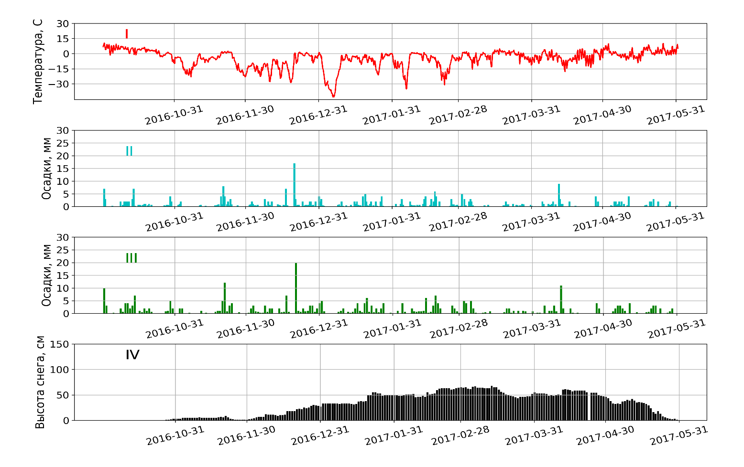

**Рисунок 1.** Метеорологическая информация за период с 01.10.17 по 31.05.17 для гидрометеорологической станции Мезень (22471): I – приземная температура воздуха;   
II – осадки за 12 ч; III – осадки за 24 ч; IV – высота снежного покрова

В 2014 г. разработанная технология тестировалась и применялась для моделирования снежного покрова в районе проведения зимней олимпиады в г. Сочи. Работа модели *SnoWE* с 2015 г. выполняется в квазиоперативном режиме на сетках системы *COSMO-Ru* для трех регионов Российской Федерации (рисунок 2) с различным пространственным шагом: Центральный федеральный округ– 2,2 км (ЦФО, *COSMO-Ru*-2), Европейская территория России *–* 7 км (ЕТР, *COSMO-Ru*-7), Россия – 13,2 км (*ENA*, *COSMO-Ru*-13).

На сегодняшний день в оперативной работе используются все доступные метеорологические станции, информация с которых поступает в базу данных Гидрометцентра России. В зависимости от региона исследования существует возможность выбора количества метеостанций: для всей территории России используется информация, поступающая с 3 256 станций, для территории европейской территории России (ЕТР) – 2 163 станции; для Центрального федерального округа (ЦФО) – 436 станций. После выбора региона исследования для каждой метеорологической станции выполняется расчет характеристик снежного покрова. На основе ежедневных расчетов строятся карты пространственного распределения характеристик снежного покрова по территории России, и производится запись текущий рассчитанных значений во временные ряды для каждой метеостанции. Расчет характеристик снежного покрова производится либо на основе данных метеостанций, либо на сетках модели численного прогноза погоды *COSMO-Ru*, причем в данном случае, каждый узел модельной сетки передается в модель *SnoWE* как уникальная метеостанция. Следует отметить, что в случае работы с модельной сеткой начальная информация о метеорологических параметрах должна быть также представлена на той же модельной сетке.

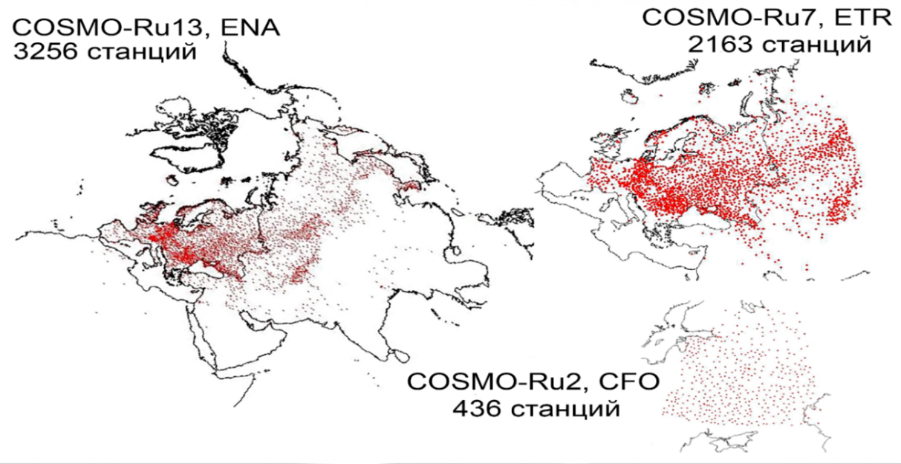

**Рисунок 2.** Расчетные области модели снежного покрова *SnoWE*. Красными точками отмечены метеостанции, синоптическая информация с которых использовалась для работы модели *SnoWE*.

Модель снежного покрова *SnoWE,* разработана по модульному принципу и состоит из следующего набора программных модулей, представленных на рисунке 3:

1. Модули препроцессинга, отвечающие за загрузку и преобразование:   
   1 – спутниковых данных с информацией о границах снежного покрова; 2 – данных синоптических измерений; 3 – данных системы численного прогноза погоды *COSMO-Ru*, и приведение их к необходимому формату для дальнейшей работы модели *SnoWE*. Также на данном этапе подготавливаются исходные константные данные необходимые для обеспечения модели *SnoWE* внешними параметрами:
2. Модуль основного расчетного ядра, непосредственной выполняющий расчет характеристик снежного покрова по модели *SnoWE*;
3. Модули постпроцессинга, отвечающие за подготовку и интерполирование рассчитанных значений снегозапасов по метеостанциям на сетки системы *COSMO-Ru*, создание *grib*-файлов со скорректированными данными о запасе воды и плотности снежного покрова и преобразование полученных сведений к удобоваримому для стороннего потребителя виду, например, подготовка карт с пространственным распределением снежного покрова или формированием временных рядов для метеостанций (узлов модельной сетки).

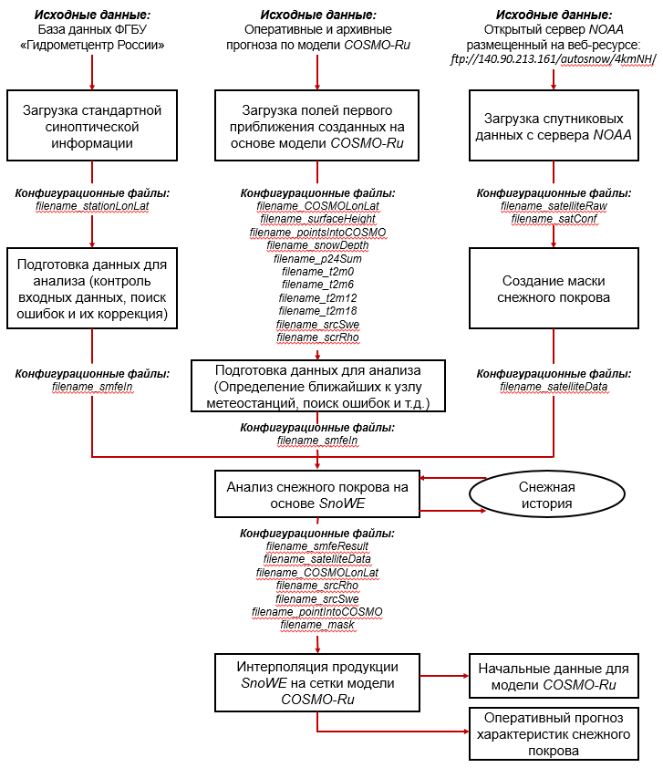

**I**

**II**

**III**

**Рисунок 3.** Блок-схема модульной структуры модели *SnoWE*: I – модуль препроцессинга, II – модуль основного расчетного ядра, III – модуль постпроцессинга

Модульная структура позволила обеспечить: 1 – возможность счета отдельных модулей модели на разных вычислительных системах в том числе, с различными архитектурами и операционными системами; 2 – повышение гибкости настройки отдельных этапов выполнения модели, а также создать инструменты для дальнейшей модернизации и отладки модели; 3 – возможность параллельного запуска нескольких версий модели с разными параметрами и входными данными, включая возможность одновременного расчета модели *SnoWE*, как по станциям, так и по узлам сетки.

# ***Работа с моделью снежного покрова SnoWE***

## ***2.1 Подготовка модели SnoWE к использованию***

Прежде чем приступить к описанию работы модели снежного покрова *SnoWE* отметим, что рассматриваемая в данной инструкция версия модели *SnoWE*, располагается в директории:

*/RHM-Lustre3.2/users/cosmo/vkopeikin/SNOWE_OPER****/****SNOWE_OPER_STATION*

В дальнейшем, все пути к компонентам данной версии модели *SnoWE* будут указываться в относительном виде, например:

***./****software или* ***./****SATTELLITE*

Это означает, что директория ***software*** расположена по следующему пути:

*/RHM-Lustre3.2/users/cosmo/vkopeikin/SNOWE_OPER/ SNOWE_OPER_STATION/software*

Также следует отметить, что все модули, входящие в состав модели *SnoWE*, перед началом использования должны быть откомпилированы. Все модули требующие компиляции располагаются в директории:

***./****software*

В комплекте с каждым модулем (например, с модулем ***db2smfe***) идёт конфигурационный файл сборщика (*makefile)*, который необходимо настроить под нужную платформу. Пример конфигурационного файла сборщика представлен в приложении 1. В конфигурационном файле требуется задать: 1 – имя компилятора, указанное в переменной ***FC***, например, *FC = ifort*; 2 – расположение библиотек, указанных в переменной ***LIBS***, например, *LIBS* = */RHM-GPFS/data/ASOIHMC/asoihmc/LibRemDB/LibServHMC_Tornado.a*. После чего требуется запустить утилиту ***make***. В первую очередь должен быть откомпилирован, в обязательном порядке, набор вспомогательных компонентов, располагаемых в директории:

***./****software/common*

После чего, следует выполнить компиляцию всех остальных модулей в произвольном порядке. Следует отметить, что для удобства использования все расчетные модули обозначаются прописными буквами, а папки с данными заглавными.

Список доступных компиляторов, их названия в системе, пути к библиотекам, и прочие системные параметры вычислительного комплекса, можно узнать у системных администраторов используемого вычислительно комплекса.

Кроме того, в процессе работы модели снежного покрова *SnoWE* ведется журнал событий, предупреждений и ошибок, который располагается в директории:

***./****LOGS*

## ***2.2 Запуск модель SnoWE***

Модель *SnoWE* представляет собой последовательное выполнение модулей препроцессинга, непосредственно расчетного модуля модели *SnoWE* и модулей постпроцессинга. Для запуска модели *SnoWE,* в зависимости от выбранной конфигурации, определяющейся конфигурацией системы численного прогноза погоды *COSMO-Ru*, необходимо запустить один из трех скриптов, пример которого представлен в приложении 2. Скрипты расположены по следующим путям:

* для конфигурации модели *SnoWE* на сетке *CFO*: ***./****snowe_oper_1day_cfo.sh*
* для конфигурации модели *SnoWE* на сетке *ETR*: ***./****snowe_oper_1day_etr.sh*
* для конфигурации модели *SnoWE* на сетке *ENA*: ***./****snowe_oper_1day_ena.sh*

В качестве параметров скрипту необходимо передать инициализирующую дату в формате *«{year} {month} {day}»*. В случае, если дата опущена, то скрипт использует текущую дату. Скрипт выполняет расчёт характеристик снежного покрова за указанный день, и предполагает последовательный ежедневный запуск в оперативном режиме. В случае необходимости расчета сразу за некоторый период, следует использовать скрипты, выполняющие последовательный перебор дат из указанного периода, и запуск основного скрипта для каждого дня, пример скрипта представлен в приложении 3. В зависимости от выбранной сетки системы ЧПП *COSMO-Ru*, отвечающие за выбранный временной диапазон и требующийся для расчета модели *SnoWE* cкрипты расположены по следующим путям:

* для конфигурации модели *SnoWE* на сетке *CFO*: ***./****period_cfo.sh*
* для конфигурации модели *SnoWE* на сетке *ETR*: ***./****period_etr.sh*
* для конфигурации модели *SnoWE* на сетке *ENA*: ***./****period_ena.sh*

Для автоматического ежедневного оперативного запуска модели *SnoWE* в операционной системе *Linux* применяется планировщик заданий *CRON*. Для его настройки необходимо добавить к текущей конфигурации *CRON* содержимое файла***settings.crontab***, который расположен по следующему пути:

***./****settings.crontab*

В файле **settings.crontab** указывается время запуска скриптов (при этом следует помнить о том, что при необходимости, эти данные надо актуализировать):

* для конфигурации модели *SnoWE* на сетке *CFO*: ***./****snowe_oper_1day_cfo_crontab.sh*
* для конфигурации модели *SnoWE* на сетке *ETR*: ***./****snowe_oper_1day_cfo_crontab.sh*
* для конфигурации модели *SnoWE* на сетке *ENA*: ***./****snowe_oper_1day_cfo_crontab.sh*

После подготовки актуальной версии файла **settings.crontab** необходимо выполнить следующую последовательность действий:

1. Извлечь текущую конфигурацию *CRON* во временный файл, выполнив команду:

***crontab –l > tmp.crontab***

1. Добавить содержимое файла **settings.crontab** в файл **tmp.crontab**, выполнив команду:

***cat settings.crontab >> tmp.crontab***

1. Обновить конфигурацию *CRON*, используя полученный файл выполнив команду:

***crontab tmp.crontab***

1. Проверить текущую конфигурацию *CRON* выполнив команду:

***crontab -l***

# ***Модули препроцессинга модели SnoWE***

Как уже было сказано ранее, модули препроцессинга отвечают за загрузку, подготовку и контроль качества начальных данных необходимых для работы модели *SnoWE*, а именно: 1 – спутниковых данных о границах снежного покрова; 2 – метеорологических данных, получаемых на основе синоптической информации с метеорологических станций в коде *SYNOP*; 3 – метеорологических данных, получаемых на основе модельной информации на сетках системы ЧПП *COSMO-Ru*.

## ***Константные конфигурационные файлы***

Помимо перечисленных ранее начальных данных, существует ряд обособленных конфигурационных файлов, которые также необходимых для работы модели *SnoWE*. Указанная группа конфигурационных файлов создается при подготовке каждой конфигурации модели *SnoWE* и остаётся неизменной в течении всего периода счета данной конфигурации. Названия постоянных конфигурационных файлов и описание областей их ответственности представлены в таблице 1.

**Таблица 1.** Постоянные конфигурационные файлы требующиеся для работы модели *SnoWE*

|  |  |
| --- | --- |
| ***Конфигурационный файл*** | ***Область ответственности конфигурационного файла*** |
| ***file:*** *filename_COSMOLonLat* | Содержит информацию о координатах узлов системы ЧПП *COSMO-Ru* |
| ***file:*** *filename_surfaceHeight* | Содержит информацию о подстилающей поверхности, представленной в системе ЧПП *COSMO-Ru* |
| ***file:*** *filename_stationsLonLat* | Содержит метаинформацию о метеостанциях (координаты метеостанций, высоту и т.д.), синоптическая информация с которых используется для работы модели *SnoWE* |
| ***file:*** *filename_mask* | Содержит информацию о маске суша/море |
| ***file:*** *filename_int2gridGrid* | Содержит координаты узлов сетки COSMO для текущей конфигурации |
| **Таблица 1.**Продолжение | |
| ***Конфигурационный файл*** | ***Область ответственности конфигурационного файла*** |
| ***file:*** *filename_pointsIntoCOSMO* | Содержит информацию о точках (узлах сетки), которые попадают внутрь заданной территории (расчетной области) выбранной сетки системы  ЧПП *COSMO-Ru* |

Постоянные конфигурационные файлы располагаются в директории ***FIELD_INTERPOLATION***, и далее распределяются по следующим путям в зависимости от конфигурации модели *SnoWE*:

* для конфигурации модели *SnoWE* на сетке *CFO*: ***./****FIELD_INTERPOLATION/COSMO-CFO*
* для конфигурации модели *SnoWE* на сетке *ETR*: ***./****FIELD_INTERPOLATION/COSMO-ETR*
* для конфигурации модели *SnoWE* на сетке *ENA*: ***./****FIELD_INTERPOLATION/COSMO-ENA*

## ***Спутниковые данные о границе снежного покрова***

Одним из источников информации, требующейся для работы модели *SnoWE,* являются спутниковые данные, содержащие информацию о нахождении границ снежного покрова. Основным источником спутниковых данных является результирующая продукция полностью автоматизированного и работающего в оперативном режиме алгоритма. Продукция доступна для свободного доступа на веб-ресурсе *NOAA Satellite and Information Services* [https://satepsanone.nesdis.noaa.gov/northern_hemisphere_multisensor.html].

Алгоритм подготовки спутниковых данных основан на совместном усвоении данных *METOP AVHRR*, *MSG SEVIRI*, *GOES Imager* и *DMSP SSMIS* и содержит информацию о границах снежного покрова, залегающего на территории Северного полушария.

Подготовка спутниковых данных и создание на их основе снежной маски осуществляется в несколько этапов:

1. ***Шаг один.*** Загрузка исходных спутниковых данных *NOAA*, сохраненных в виде *bin*–файлов. Следует отметить, что, начиная с 2019 года на веб-ресурсе *NOAA* организован недельный циклический архив хранения данных о снежном покрове. Кроме того, из-за правил безопасности общего доступа к суперкомпьютеру *CRAY* было принято решение организовать постоянный архив спутниковых данных на персональном компьютере с именем pc412s-4, расположенном в 414 к.ст.зд. ГМЦ России. Для выполнения этой операции используется скрипт *getSatelliteData.bat* расположенный по следующему пути:

*D:\getSatelliteData\getSatelliteData.bat.*

Скрипт *getSatelliteData.bat* предназначен для ежедневного скачивания спутниковых данных с сервера *NOAA*, с информацией о границе снежного покрова с пространственным разрешением 4*4 км. ([*https://satepsanone.nesdis.noaa.gov/pub/autosnow/4kmNH/*](https://satepsanone.nesdis.noaa.gov/pub/autosnow/4kmNH/)*)* и последующей загрузки данных на суперкомпьютер *CRAY* в директорию ***SATELLITE***, предназначенную для хранения спутниковых данных и их последующего использования. Директория расположена по следующему пути:

***./****SATELLITE/RAW*.

1. ***Шаг два.*** Построение снежной маски для территории России. Эта процедура осуществляется с помощью модуля ***snowmask***, который позволяет задать интересующую область исследования и выполнить преобразование исходной системы координат спутниковых снимков в систему координат системы ЧПП *COSMO-Ru*. Модуль располагается в папке по следующему пути:

***./****software./snowmask*

Для настройки скрипта необходимо подкорректировать параметры, заданные внутри самого скрипта: адрес сервера, где хранятся спутниковые данные, заданный в переменной *EXTFTP,* имя файла с данными, заданного в переменной *filename_satelliteData*, и настройки выбранного прокси сервера, используемые при вызове утилиты *curl*.

Кроме того, настройка работы модуля *snowmask* производится по средствам конфигурационных файлов (пример настроечного файла представлен в приложении 4а) формируемых скриптами *snowe_oper_1day_cfo.sh*, *snowe_oper_1day_etr.sh*, *snowe_oper_1day_ena.sh*.. Конфигурационные файлы в зависимости от версии модели *SnoWE* расположены по следующим путям:

* для конфигурации модели *SnoWE* на сетке *CFO*: ***./****snowmask_CFO.nl*
* для конфигурации модели *SnoWE* на сетке *ETR*: ***./****snowmask_ETR.nl*
* для конфигурации модели *SnoWE* на сетке *ENA*: ***./****snowmask_ENA.nl*

В конфигурационном файле можно задать следующие параметры: ***year*** – год,   
***month*** – месяц, ***day*** – день, ***hour*** – час, ***filename_satelliteRaw –*** путь к месту расположения исходных спутниковых данных; ***filename_satelliteData ­***– путь к месту расположения выходной продукции модуля; ***filename_satelliteConf*** – путь к конфигурационному файлу ответственному за область исследования (см. ниже).

Для того чтобы создать или изменить интересующую область исследования необходимо подготовить конфигурационный файл *filename_satelliteConf*, пример которого представлен в приложении 4б.

В оперативном наборе, конфигурационные файлы располагаются по следующим путям в зависимости от конфигурации модели *SnoWE*.

* для конфигурации модели *SnoWE* на сетке *CFO*: ***./****SATELLITE_4KM/GRID_CFO/COSMOconf.nl*
* для конфигурации модели *SnoWE* на сетке *ETR*: ***./****SATELLITE_4KM/GRID_ETR/COSMOconf.nl*
* для конфигурации модели *SnoWE* на сетке *ENA*:

***./****SATELLITE_4KM/GRID_ENA/COSMOconf.nl*

В конфигурационном файле можно задать следующие параметры: ***NorthLat*** и ***NorthLong*** – координаты Северного полюса, ***COSMON*** и ***COSMOM*** – количество узлов модельной сетки системы ЧПП *COSMO-Ru*, ***LeftLong*** и ***LowLat*** – координаты нижнего левого узла модельной сетки ЧПП *COSMO-Ru*, ***LongStep*** и ***LatStep*** – шаг модельной сетки.

При подготовке снежной маски следует помнить о том, что:

* 1. Спутниковые данные *NOAA* имеют ограничения в области покрытия;
  2. Параметру *NorthLong* следует присваивать только положительные значения;
  3. Для создания снежной маски могут быть использованы любые спутниковые данные о состоянии границ снежного покрова покрывающие территорию России.

В таблице 2 собрана информация о необходимых данных требуемых для работы модуля ***snowmask***.

**Таблица 2.** Поток информации для модуля ***snowmask***

|  |  |
| --- | --- |
| Входящая информация: | Выходящая информация: |
| ***file:*** *filename_satConf* | ***file:*** *filename_satelliteData* |
| ***file:*** *filename_satelliteRaw* |

В модели снежного покрова *SnoWE* существует два способа расчета характеристик снежного покрова в зависимости от типа исходных данных. Начиная с 2018 года в модели реализована возможность параллельного запуска модели с разными параметрами и входными данными, в том числе появилась возможность одновременного расчета модели по станциям и по узлам сетки системы ЧПП *COSMO-Ru*. В связи с этим в модели *SnoWE* реализованы два модуля–шлюза, извлекающие данные как из расчетов системы ЧПП *COSMO-Ru*, так и из внутренней базы данных Гидрометцентра России, содержащей метеорологическую информацию в виде синоптического кода *SYNOP*.

## ***3.3 Загрузка начальных данных о метеорологических параметрах на основе синоптической информации***

Загрузка исходных метеорологических данных из внутренней базы данных ФГБУ «Гидрометцентр России» осуществляется при помощи программного модуля ***db2smfe*** расположенного по следующему пути:

***./****software/db2smfe.*

Для работы модели *SnoWE* на момент запуска основного расчетного ядра модели необходимо наличие файлов, например, *smfeIn_2019_09_01.txt* содержащих следующую информацию: ***id*** – индекс метеостанции, ***lon*** – долгота метеостанции, ***lat*** – широта метеостанции, ***height*** – высота метеостанции, ***snowDepth*** – измеренная на станции высота снежного покрова, ***maxT*** – максимально измеренная за сутки приземная температура воздуха, ***averageT*** – среднесуточная приземная температура воздуха, ***p24Sum*** – измеренная сумма осадков на метеостанции за 24 часа, ***defSwe*** – изменение за сутки значения запаса воды в снежном покрове и ***defRho*** – изменение за сутки значения плотности снежного покрова. В случае если исходные метеорологические данные отсутствуют в базе, то пропуск заполняется константой отсутствия равной -9999. В таблице 3 представлен пример выходного файла *smfeIn.txt* за 01.09.2019.

**Таблица 3.** Пример *smfeIn.txt* файла с исходной метеорологической информацией

|  |  |  |  |  |  |  |  |  |  |
| --- | --- | --- | --- | --- | --- | --- | --- | --- | --- |
| *id* | *lon* | *lat* | *height* | *snowDepth* | *maxT* | *averageT* | *p24Sum* | *defSwe* | *defRho* |
| 1001 | -8.66 | 70.93 | 9.00 | 0.00 | 7.20 | 5.55 | 0.00 | -9999 | -9999 |
| 1003 | 15.50 | 77.00 | 12.00 | 0.00 | 5.60 | 4.28 | 0.00 | -9999 | -9999 |
| 1007 | 11.93 | 78.91 | 18.00 | 0.00 | 6.90 | 6.10 | 0.00 | -9999 | -9999 |
| 1008 | 15.46 | 78.25 | 29.00 | 0.00 | 9.00 | 6.83 | 0.00 | -9999 | -9999 |

Следует отметить, что на каждый день формируется отдельные *smfeIn* файлы, которые содержат метеорологическую информацию для всех метеостанций, расположенных в регионе исследования. Так, например, для конфигурации *ENA* используется – 3256 метеостанций, *ETR* – 2163 метеостанции, *CFO* – 436 метеостанций. Итоговые выходные файлы расположены в директории ***SMFE*** и в зависимости от конфигурации модели *SnoWE* доступны по следующим путям:

* для конфигурация модели *SnoWE* на сетке *CFO*: ***./****SMFE/INPUT/CFO*
* для конфигурация модели *SnoWE* на сетке *ETR*: ***./****SMFE/INPUT/ETR*
* для конфигурация модели *SnoWE* на сетке *ENA*: ***./****SMFE/INPUT/ENA*

Настройка модуля ***db2smfe*** производится по средствам конфигурационных файлов *db2smfe.nl,* пример которого представлен в приложении 5. Данные конфигурационные файлы формируются скриптами *snowe_oper_1day_cfo.sh*, *snowe_oper_1day_etr.sh*, *snowe_oper_1day_ena.sh* и расположенных по следующим путям:

* для конфигурации модели *SnoWE* на сетке *CFO*: ***./****db2smfe_CFO.nl*
* для конфигурации модели *SnoWE* на сетке *ETR*: ***./****db2smfe_ETR.nl*
* для конфигурации модели *SnoWE* на сетке *ENA*: ***./****db2smfe_ENA.nl*

В конфигурационном файле можно задать следующие параметры: ***year*** – год,   
***month*** – месяц, ***day*** – день, ***hour*** – час, ***stationsCount*** – количество метеостанций в регионе исследования, ***dBHost*** – ip адрес используемой базы данных, ***dBName*** – имя базы данных, ***dBCode*** – код доступа к базе данных, ***filename_stationLonLat*** – список метеостанций, которые расположены в регионе исследования, ***filename_smfeIn*** – выходной путь. В таблице 4 представлена информация о входной/выходной информации требующейся для работы модуля ***db2smfe****.*

**Таблица 4.** Поток информации для модуля ***db2smfe***

|  |  |
| --- | --- |
| Входящая информация: | Выходящая информация: |
| Метеорологические данные,  загружаемые из база данных | ***file:*** *filename_smfeIn* |
| ***file:*** *filename_stationLonLat* |

Следует отметить, что, если используется данный модуль модель *SnoWE* будет рассчитывать характеристики снежного покрова только для метеорологических станций, после чего будет выполняться интерполяция на расчётные сетки системы ЧПП *COSMO-Ru.*

## ***3.4 Загрузка начальных данных о метеорологических параметрах на основе модельной информации***

Для того чтобы запустить модель снежного покрова *SnoWE* в режиме расчета характеристик снежного покрова на узлах модельной сетки требуются модельные начальные данные о метеорологических параметрах. В модуле препроцессинга за получение модельных данных из системы ЧПП *COSMO-Ru* отвечает модуль ***cosmo2smfe*** расположенный по следующему пути:

***./****software/cosmo2smfe*

Подготовка необходимых модельных данных осуществляется в несколько этапов. На первом этапе происходит извлечение начальных метеорологических полей из системы ЧПП *COSMO-Ru*, требующихся для запуска модели снежного покрова *SnoWE*. После чего полученные данные сохраняются в специальную директорию и могут быть использованы для дальнейшей работы. Данный этап осуществляется на основе работы скриптов *get_cosmo_data_cfo.sh*, *get_cosmo_data_etr.sh*, *get_cosmo_data_ena.sh*, которые расположены в директории ***COSMO_DATA***. Пример скрипта представлен в приложении 6. В зависимости от конфигурации модели *SnoWE* скрипты расположены по следующим путям:

* для конфигурации модели *SnoWE* на сетке *CFO*: ***./****COSMO_DATA/get_cosmo_data_cfo.sh*
* для конфигурации модели *SnoWE* на сетке *ETR*: ***./****COSMO_DATA/ get_cosmo_data_etr.sh*
* для конфигурации модели *SnoWE* на сетке *ENA*: ***./****COSMO_DATA/ get_cosmo_data_ena.sh*

В таблице 5 представлен поток информации необходимый для работы скриптов *get_cosmo_data.sh.*

**Таблица 5.** Поток информации для скрипта *get_cosmo_data.sh*предназначенного для получения данных из системы ЧПП *COSMO-Ru*

|  |  |
| --- | --- |
| Входящая информация: | Исходящая информация: |
| ***file:*** *Прогнозные поля метеорологических характеристик на сетках системы  ЧПП COSMO-Ru (model lbff-files)* | ***file:*** *filename_snowDepth* |
| ***file:*** *filename_p24Sum* |
| ***file:*** *filename_t2m0* |
| ***file:*** *Начальные данные о запасе воды в снеге и его плотности требующиеся для системы ЧПП COSMO-Ru (original laf-file)* | ***file:*** *filename_t2m6* |
| ***file:*** *filename_t2m12* |
| ***file:*** *filename_t2m18* |
| ***file:*** *filename_srvSwe* |
| ***file:*** *filename_srcRho* |

Для настройки скрипта необходимо подкорректировать параметры, задаваемые внутри самого скрипта. В первую очередь при настройке скрипта требуется обратить внимание на пути к местам хранения данных, задаваемых в переменных ***DIR_OPER_COSMO*** – путь к оперативным прогнозным метеорологическим полям полученным на основе расчетов системы ЧПП *COSMO-Ru*, ***DIR_OPER_COSMO_DAS*** – путь к месту хранения архивных полей метеорологических данных рассчитанных на основе системы ЧПП *COSMO-Ru*; ***DIR_OPER_COSMO_1day*** – путь к хранилищу прогнозных метеорологических полей полученных на основе расчетов системы ЧПП *COSMO-Ru* за предыдущий день, ***DIR*** – путь к домашнему каталогу используемой конфигурации модели *SnoWE*, ***DIR_GRIB*** – путь к месту хранению полученных файлов из системы ЧПП   
COSMO-Ru, также существует возможность задать срок прогноза и дату прогноза в переменных ***hour*** и ***DATE***, но как правило дата передается в виде параметра при вызове скрипта.

Второй этап подготовки данных связан непосредственно с работой модуля ***cosmo2smfe***. Настройка модуля ***cosmo2smfe*** производится по средствам конфигурационных файлов *cosmo2smfe.nl*, формируемых скриптам *snowe_oper_1day_cfo.sh*, *snowe_oper_1day_etr.sh*, *snowe_oper_1day_ena.sh* и расположенных по следующим путям:

* для конфигурации модели *SnoWE* на сетке *CFO*: ***./****cosmo2smfe_CFO.nl*
* для конфигурации модели *SnoWE* на сетке *ETR*: ***./****cosmo2smfe_ETR.nl*
* для конфигурации модели *SnoWE* на сетке *ENA*: ***./****cosmo2smfe_ENA.nl*

В конфигурационном файле можно задать следующие параметры: ***cosmoGridsCount*** – количество узлов сетки (для сетки *ENA* – 500000; *ETR* – 434000, *CFO* – 197400); ***filename_COSMOLonLat*** – координаты узлов модельной сетки, ***filename_surfaceHeight***   
– высота узлов сетки; ***filename_snowDepth*** – высота снежного покрова в узле сетки; ***filename_p24Sum*** – сумма осадков в узле сетки за 24 часа; ***filename_t2m0*** – приземная температура воздуха в узле сетки за срок 0 часов; ***filename_t2m6*** – приземная температура воздуха в узле сетки за срок 6 часов; ***filename_t2m12*** – приземная температура воздуха в узле сетки за срок 12 часов; ***filename_t2m18*** – приземная температура воздуха в узле сетки за срок 18 часов; ***filename_scrRho*** – значения плотности снежного покрова в узле модельной сетки; ***filename_scrSwe*** – значение запаса воды в снежном покрове в узле модельной сетки; ***filename_smfeIn*** – выходной путь.

Ознакомиться со списком настроек, их значением и местом хранения требуемых данных для работы модуля в оперативном наборе можно в приложении 7. В таблице 6 представлена информация о входной/выходной информации требующейся для работы модуля ***cosmo2smfe***.

Следует отметить, что, если используется данный модуль модель *SnoWE* будет рассчитывать характеристики снежного покрова только для узлов модельной сетки, после чего будет выполняться поиск ближайшего к метеорологической станции узла модельной сетки и формироваться временные ряды для выбранных метеостанций. Данный подход имеет ряд преимуществ по сравнению с версией расчетах характеристик на основе метеорологических станций. Более подробно о преимуществах данного способа расчета характеристик снежного покрова можно прочитать в разделе 5 – Модули постпроцессинга.

**Таблица 6.** Поток информации для модуля ***cosmo2smfe***

|  |  |
| --- | --- |
| Входящая информация: | Выходящая информация: |
| ***file:*** *filename_COSMOLonLat* | ***file:*** *filename_smfeIn* |
| ***file:*** *filename_surfaceHeight* |
| ***file:*** *filename_snowDepth* |
| ***file:*** *filename_p24Sum* |
| ***file:*** *filename_t2m0* |
| ***file:*** *filename_t2m6* |
| ***file:*** *filename_t2m12* |
| ***file:*** *filename_t2m18* |
| ***file:*** *filename_srvSwe* |
| ***file:*** *filename_srcRho* |

## ***3.5 Контроль качества загруженных данных***

Помимо загрузки исходных данных у модуля препроцессинга есть еще одна функциональная задача, связанная с выполнением контроля качества загруженных данных. Для этой цели были специально разработаны критерии контроля качества, включенные в препроцессинг модели *SnoWE* и размещенный по следующему пути. Также, следует отметить, что в модели снежного покрова осуществляется хранение результатов расчетов снежного покрова за предыдущий день, месяц, год – история, которая позволяет не только корректировать данные о снежном покрове, но и выполнить перерасчет модели начиная с любого имеющегося в истории момента времени.

Контроль качества загруженных данных осуществляется в два этапа, на первом этапе осуществляется первичный контроль качества, заключающийся в проверке на соответствие загруженных значений их допустимому диапазону. В случае, если полученное значение метеорологической величины выходит за границы допустимого диапазона, модуль либо корректирует значения на основе предыдущих значений, либо заменяет ошибочные значения константами отсутствия. Кроме первичной системы контроля входных данных, реализованной на первой стадии препроцессинга, осуществляется также и вторичный контроль данных, который состоит из четырех этапов:

1. Загрузка данных в модель производится совместно с проверкой наличия начальных данных. Особое внимание уделяется проверке данных о высоте снега, количестве выпавших осадков, максимальной и среднесуточной температуре воздуха. Если хотя бы один метеорологический параметр отсутствует, то счет модели не выполняется. При этом конечный результат для текущего дня рассчитывается на основании истории за предыдущий день;
2. Загруженные данные о высоте снежного покрова считаются некорректными, если разность (прирост снега) между измеренной высотой снега за предыдущий и текущий дни составляет больше 0,70 м при условии наличия снега на метеостанции в предыдущий день. Ошибочные данные фиксируются в специальный файл (надо сделать и записать сюда), случаи из которого дополнительно проверяются специалистом, а значения высоты снежного покрова принимаются равным значению за предыдущий день;
3. Загруженные данные о высоте свежевыпавшего снега считаются некорректными, если его высота превышает значение 0,80 м при условии, что снежный покров за предыдущий день отсутствовал. В данном случае принимается решение об отсутствии снегопада на метеостанции. Ошибочные данные фиксируются в специальный файл, случаи из которого дополнительно проверяются специалистом (надо сделать и записать сюда), а информация о высоте снега копируется с предыдущего дня на основании сохранившейся истории;
4. При фиксировании данных об отсутствии снега на текущий день проверяется история. Если высота снега за предыдущий день составляла не менее 0,03 м, то для принятия решения о корректности данных дополнительно анализируются спутниковые данные. При подтверждении отсутствия снега по спутниковым данным для заданной метеостанции и области вблизи нее принимается решение, что снег в данной области действительно отсутствует и данные корректны. Если спутниковые данные свидетельствуют о наличии снега в регионе, то результат рассчитывается на основании истории модели за предыдущий день.

В результате работы модулей препроцессинга загружаются и подготавливаются исходные данных для работы модели снежного покрова *SnoWE*. Следует отметить, что получение и преобразование исходных данных может занимать длительный промежуток времени, в связи с этим препроцессинг модели должен выполняться заранее и к моменту запуска основной части модели *SnoWE* должен быть гарантировано завершен. (Вова тут ты обещал переписать абзац)

# ***Модуль основного расчетного ядра модели SnoWE***

Основным расчетным ядром модели снежного покрова *SnoWE* является модуль ***smfecalc***, который отвечает за расчет характеристик снежного покрова (запаса воды и плотности снежного покрова). Модуль расположен по следующему пути:

***./****software/smfecalc*

В основе расчетного модуля ***smfecalc*** заложена одномерная многослойная модель снежного покрова, ежедневно вычисляющая значения накапливаемых влагозапасов и плотности снега.

В модели *SnoWE* реализованы три различных направления расчета характеристик снежного покрова (*SWE* и *RHO*) в зависимости от текущей метеорологической ситуации в регионе исследования: 1) выпал свежий снег; 2) в наличии уже есть снежный покров;   
3) снежный покров отсутствует. В зависимости от выбранного направления для расчета характеристик снежного покрова применяются различные математические алгоритмы расчета, более подробно изложенные в подглаве 4.1 – физические параметризации расчетного ядра *SMFE*.

В случае, если на территории региона исследования наблюдается снежный покров, требуется определить, что произошло с ним за последние сутки. В зависимости от изменения высоты снежного покрова на станции (узле модельной сетки) возможны три расчетных варианта: 1) высота снежного покрова увеличилась; 2) высота снежного покрова не изменилась; 3) высота снежного покрова уменьшилась.

Если высота снежного покрова увеличилась, следует определить, какой тип снега выпал (в зависимости от среднесуточной приземной температуры воздуха), в модели реализованы два расчетных направления: 1) выпал сухой снег (среднесуточная температура воздуха меньше 0 оС); и 2) выпал влажный снег (среднесуточная температура воздуха больше 0 оС).

Если высота снега уменьшилась, то следует определить причину этого уменьшения. В зависимости от причины уменьшения высоты снега в модели реализованы три расчетных направления: 1) высота снежного покрова уменьшилась из-за его уплотнения; 2) высота снежного покрова уменьшилась за счет сдувания (часть снега сдуло ветром); и 3) высота снега уменьшилась из-за его таяния. На рисунке 4 представлена блок схема основного расчетного ядра модели *SnoWE*.

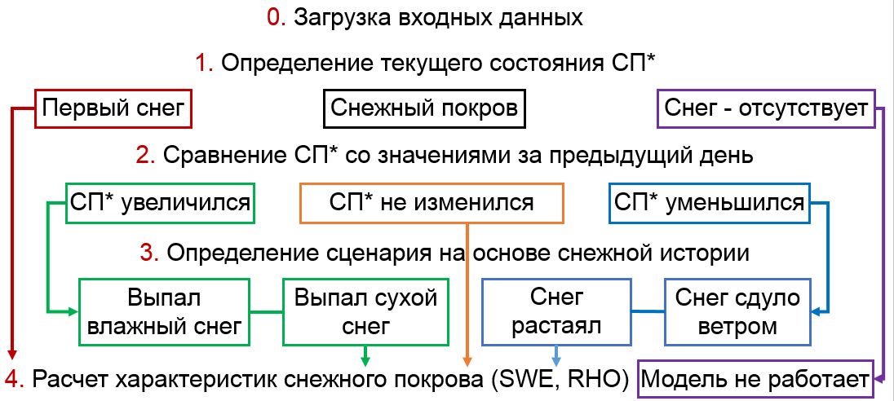

**Рисунок 4.** Блок-схема расчета снежного покрова в модели *SnoWE*

Для работы данного модуля необходимы: 1 – начальные данные (данные о границе снежного покрова (маска снежного покрова) и данные о метеорологических параметрах полученные либо на основе фактических синоптических измерений либо вычисленные с помощью системы ЧПП *COSMO-Ru*), которые подготавливаются на стадии препроцессинга, 2 – файловая база данных (*snow history* – см. ниже) и 3 – место (путь) для хранения выходной продукции основного расчетного ядра модели. Более подробно информация о требующихся для работы модуля***smfecalc*** данных представлена в таблице 7.

**Таблица 7**. Поток информации для модуля***smfecalc***

|  |  |
| --- | --- |
| Входящая информация: | Выходящая информация: |
| ***file:*** *filename_satelliteData* | ***file:*** *filename_smfeResult* |
| ***file:*** *filename_smfeIn* |
| ***file:*** *filename_history* |

Настройка модуля ***smfecalc***производится по средствам конфигурационных файлов *smfecalc.nl*, формируемых скриптами *snowe_oper_1day_CFO.sh, snowe_oper_1day_CFO.sh, snowe_oper_1day_CFO.sh* и расположенных по следующим путям:

* для конфигурации модели *SnoWE* на сетке *CFO*: ***./****smfecalc_CFO.nl*
* для конфигурации модели *SnoWE* на сетке *ETR*: ***./****smfecalc_ETR.nl*
* для конфигурации модели *SnoWE* на сетке *ENA*: ***./****smfecalc_ENA.nl*

Конфигурационный файл ***smfecalc*** содержит ряд задаваемых параметров: ***pointsCount*** – количество метеостанций в регионе исследования (для конфигурации *ENA* используется – 3256 метеостанций, *ETR* – 2163 метеостанции, *CFO* – 436 метеостанций); ***satelliteDataCount*** – количество узлов (точек) с информацией о границе снежного покрова, полученных на основе спутниковых данных (*ENA* – 500000, *ETR* – 434000, *CFO* – 197400), следует отметить, что количество узлов должно совпадать с количеством узлов модельной сетки из системы ЧПП *COSMO-Ru*; ***sweRhoLayersCount*** – количество выходных расчётных уровней; ***year*** – год, ***month*** – месяц, ***day*** – день, ***hour*** – час, ***filename_history*** – путь к файловой базе данных «history»; ***filename_smfeIn*** – путь к начальным метеоданным, подготовленным на этапе препроцессинга; ***filename_smfeResult*** – путь к место хранения выходной продукции модуля; ***filename_satelliteData*** – путь к маске снежного покрова. Ознакомиться со списком настроек, их значением и местом хранения требуемых данных для работы модуля в оперативном наборе можно в приложении 8.

Следует отметить, что файловая база данных (*filename_history*) предназначена для хранения и использования данных о состоянии характеристик снежного покрова *SWE* и *RHO* для каждого слоя (1 см снега – 1 слой) за предыдущий день. Поэтому для корректной работы технологии требуется наличие актуальной версии снежной истории. Файлы истории хранятся в виде файлов с расширением *bin* и содержат информацию о характеристиках снежного покрова в бинарном виде. Файлы истории хранятся в директории ***SMFE*** и в зависимости от конфигурации модели *SnoWE* доступны по следующим путям:

* для конфигурации модели *SnoWE* на сетке *CFO*: ***./****SMFE/OUTPUT/CFO/history.bin*
* для конфигурации модели *SnoWE* на сетке *ETR*: ***./****SMFE/OUTPUT/ETR/history.bin*
* для конфигурации модели *SnoWE* на сетке *ENA*: ***./****SMFE/OUTPUT/ENA/history.bin*

В случае, если требуется выполнить пересчет модели, вначале следует удалить предыдущую историю, иначе данные в истории будут ошибочными и модель будет работать некорректно. При необходимости можно организовать ежедневное резервирование истории для возможности счета с любого предыдущего дня, что особенно актуально в случае разработки нововведений или тестирования технологии. Для того, чтобы внести корректировки в файлы истории, которые хранятся в бинарном виде была разработана специальная утилита ***historyconverter***, которая расположена по следующему пути:

***./****software/historyconverter*

Данная утилита позволяет преобразовать бинарный файл в текстовый формат данных, внести в них корректировки (например, исправить значения плотности снежного покрова по слоям, для выбранной метеостанции или исправить пришедшую высоту снежного покрова и т.д.), после чего выполнить обратное преобразование в бинарный файл, который может быть корректно воспринят моделью.

## ***Физические параметризации расчетного ядра SMFE***

Как уже было ранее сказано, основным расчетным ядром модели снежного покрова *SnoWE* является модуль ***smfecalc***, который отвечает за расчет характеристик снежного покрова (запаса воды и плотности снежного покрова). В основе расчетного модуля ***smfecalc*** заложена одномерная многослойная модель снежного покрова, ежедневно вычисляющая значения накапливаемых влагозапасов и плотности снега. Для получения параметров снежного покрова используются математические алгоритмы, состоящие из семи различных направлений, дополняющих друг друга и представленных на рисунке 5.

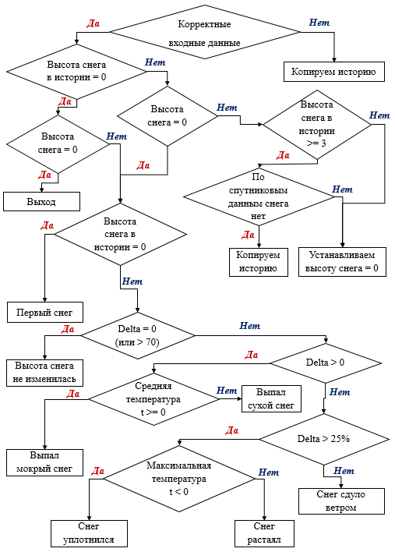

**Рисунок 5.** Блок-схема основного расчетного ядра модели *SnoWE*

Далее каждый математический алгоритм будет рассмотрен более подробно. Кроме того, следует отметить, что математические алгоритмы в дальнейшем будут называться расчетными направлениями в соответствии с областями, за которые они отвечают.

### ***4.1.1 Первое расчетное направление – свежевыпавший снег***

Данная схема параметризации применяется, если выполняется ряд условий: во-первых – высота снега за предыдущий день равнялась нулю (снег отсутствовал), во-вторых – высота снега на текущий день отличается от нуля. В ходе работы данной расчётной ветви для расчета параметров свежевыпавшего снега используются формулы разработанные канадскими и японскими учеными.

Работа ветвей 2-7 возможно, только в случае если в предыдущий день имелись данные о наличии снежного покрова.

### ***Второе расчетное направление – высота снежного покрова не изменилась***

Применение второго расчетного алгоритма происходит в том случае, если разница между высотой снега за предыдущий день и высотой снега на текущий момент времени равна нулю или разница (дельта) между двумя значениями высоты снега больше семидесяти сантиметров, что позволяет исключить грубые ошибки в исходных данных.

### ***Третье расчетное направление – высота снежного покрова увеличилась из-за выпадения влажного снега***

Использование третей схемы параметризации происходит в том случае, если разница между высотой снега за предыдущий день и высотой снега на текущий момент времени больше нуля (происходит накопление снежного покрова) и при этом среднесуточная температура воздуха больше нуля градусов, что свидетельствует о том, что снежный покров содержит большое количество влаги.

### ***Четвертое расчетное направление – высота снежного покрова увеличилась из-за выпадения сухого снега***

Использование четвертой схемы параметризации происходит в том случае, если разница между высотой снега за предыдущий день и высотой снега на текущий момент времени больше нуля (происходит накопление снежного покрова), но при этом среднесуточная температура воздуха меньше нуля градусов, что свидетельствует о том, что снежный покров сухой и в нем не присутствует большого количества влаги.

### ***Пятое расчетное направление – высота снежного покрова уменьшилась из-за воздействия ветра (снег сдуло ветром)***

Выполнение пятого математического алгоритма происходит в том случае, если разница между высотой снега за предыдущий день и высотой снега на текущий момент времени меньше нуля (происходит уменьшение снежного покрова), и при этом высота снежного покрова изменилась больше чем на 25%.

### ***Шестое расчетное направление – высота снежного покрова уменьшилась из-за его уплотнения***

Выполнение шестого математического алгоритма происходит в том случае, если разница между высотой снега за предыдущий день и высотой снега на текущий момент времени меньше нуля (происходит уменьшение снежного покрова), и при этом высота снежного покрова изменилась меньше чем на 25 %. Важным условие запуска данного алгоритма является значение максимальной дневной температуры воздуха, в данном случае эта величина должна быть меньше нуля градусов.

### ***Седьмое расчетное направление – высота снежного покрова уменьшилась из-за его таяния***

Выполнение седьмого математического алгоритма происходит в том случае, если разница между высотой снега за предыдущий день и высотой снега на текущий момент времени меньше нуля (происходит уменьшение снежного покрова), и при этом высота снежного покрова изменилась меньше чем на 25 %. Важным условие запуска данной ветви является значение максимальной дневной температуры воздуха, в данном случае эта величина должна быть больше нуля градусов.

### ***Восьмое расчетное направление – снежный покров отсутствует***

# ***Модули постпроцессинга модели снежного покрова SnoWE***

Выходная продукция модели *SnoWE* может быть использована различным образом (рисунок 6), который определяется конечным потребителем итоговой продукции модели. Так, например, выходная продукция модели *SnoWE* может быть использована для подготовки уточненных полей первого приближения с информацией о запасе воды и плотности снежного покрова необходимых для корректной работы системы ЧПП   
*COSMO-Ru*. Кроме того, информация из модели *SnoWE* может быть востребована специалистами гидрологами, как для расчета характеристик весеннего половодья, так и для получения представлений о пространственно-временном распределении снежного покрова по территории Российской Федерации. В связи с этим модули постпроцессинга выполняют несколько задач, связанных с подготовкой выходной продукции модели для конечного потребителя.

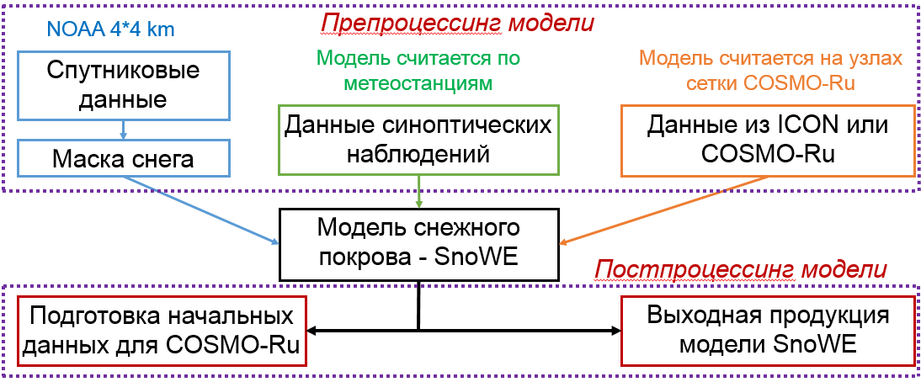

**Рисунок 6.** Блок-схема структуры модели *SnoWE*

В результате работы модулей постпроцессинга формируются карты пространственного распределения характеристик снежного покрова на территории России, временные ряды с информацией о восстановленных характеристиках снега, а также скорректированные начальные поля данных о снежном покрове необходимые для запуска системы ЧПП *COSMO-Ru* в формате *grib*.

Для перехода от точечных измерений на метеостанциях к модельным сеткам *COSMO-Ru* используется метод триангуляции Делоне [Копейкин, 2011]. Для выполнения интерполяции в модуль постпроцессинга включен модуль ***smfe2cosmogrid***, который предназначен для интерполяции выходящих из модели *SnoWE* данных (характеристик снежного покрова *SWE, RHO*), на результирующую сетку системы ЧПП *COSMO-Ru* (*COSMO-grid*). Модуль ***smfe2cosmogrid*** расположен по следующему пути:

***./****software/smfe2cosmogrid*

Для работы модуля требуется определенный набор входной информации, который представлен в таблице 8.

**Таблица 8.** Поток информации для модуля ***smfe2cosmogrid***

|  |  |
| --- | --- |
| Входящая информация: | Выходящая информация: |
| ***file:*** *filename_satelliteData* | ***file:*** *filename_result* |
| ***file:*** *filename_smfeResult* | ***file:*** *filename_resultLayers* |
| ***file:*** *filename_COSMOLonLat* |
| ***file:*** *filename_surfaceHeight* |
| ***file:*** *filename_srcRho* |
| ***file:*** *filename_srcSwe* |
| ***file:*** *filename_pointIntoCOSMO* |
| ***file:*** *filename_mask* |

В рамках работы модуля ***smfe2cosmogrid*** созданы три схемы интерполяции, которые применяются в квази-оперативной работе модели *SnoWE*:

1. В первом случае осуществляется интерполяция данных с сети метеорологических станций на сетки системы *COSMO-Ru*. Данный метод работает наиболее корректно для территорий с большой плотностью метеостанций, позволяющий выполнить качественную интерполяцию, не прибегая к данным с полей первого приближения. Основным достоинством метода является независимость от данных, полученных с полей первого приближения, максимальная достоверность и высокая скорость проведения интерполяции. Недостаток метода – грубая интерполяция в случае отсутствия или недостатка наземных станций наблюдений (особенно остро данная проблема зафиксирована в труднодоступных регионах России). Пример выходной продукции модели *SnoWE* с использованием данного метода представлен на рисунке 7. На картах, представленных на рисунке 7, приводится информация о запасе воды в снежном покрове.

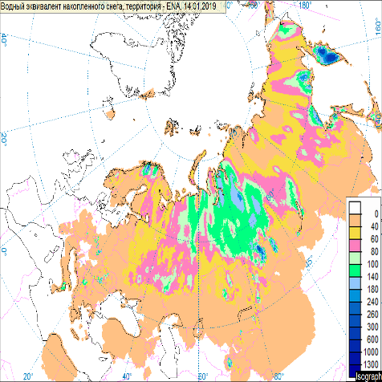 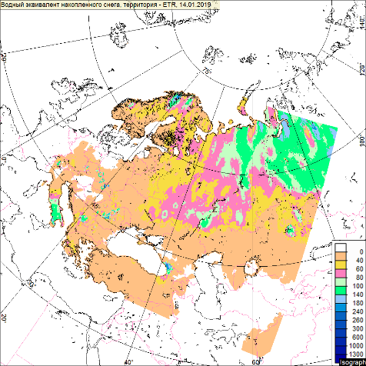 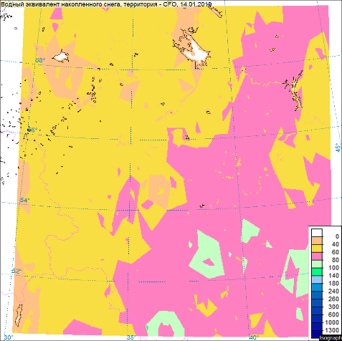

А Б В

**Рисунок 7.** Пример выходной продукции модели *SnoWE* с использованием первого метода интерполяции за 14.01.2019 на сетках системы *COSMO-Ru*: А – *COSMO-Ru13* шаг сетки 13 км, Б – *COSMO-Ru07* шаг сетки 7 км, В – *COSMO-Ru02* шаг сетки 2.2 км

1. При выборе второго метода осуществляется расчет разности между рассчитанными характеристиками снежного покрова на метеостанциях и узлами сетки системы   
   *COSMO-Ru*, находящихся в границах радиуса корреляции. Как только все попадающие в радиус действия узлы определены, происходит коррекция модельных данных с учетом фактических данных методом последовательной коррекции. Чем дальше от метеостанции располагаются узлы сетки, тем меньшее влияние они оказывают на значения, полученные в результате счета модели. В случае, если отсутствуют метеостанции в регионе, то используются только модельные значения, полученные на основе полей первого приближения. Достоинством данного метода является использование большого количество начальных данных, и, как следствие, повышение детализации полученных результатов и уменьшение доли интерполяционных значений. Кроме того, при выборе данного метода отсутствуют области, не охваченные данными, вследствие чего повышается стабильность и качество отрисовки выходной продукции модели. Недостатки метода – необходимость больших затрат вычислительных ресурсов; в регионах с редкой (отсутствующей) сетью метеорологических наблюдений по-прежнему могут сохраняться ошибки, полученные из полей первого приближения. Пример выходной продукции с использованием данного метода представлен на рисунке 8. На картах, представленных на рисунке 8, приводится также информация о запасе воды в снежном покрове.

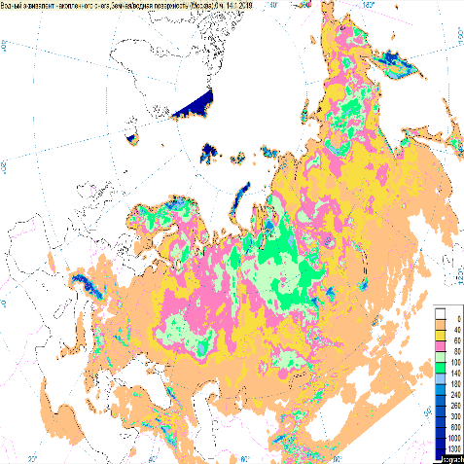 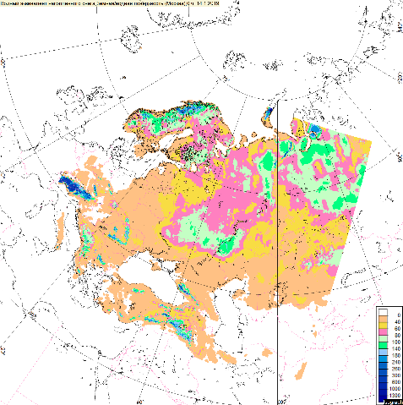 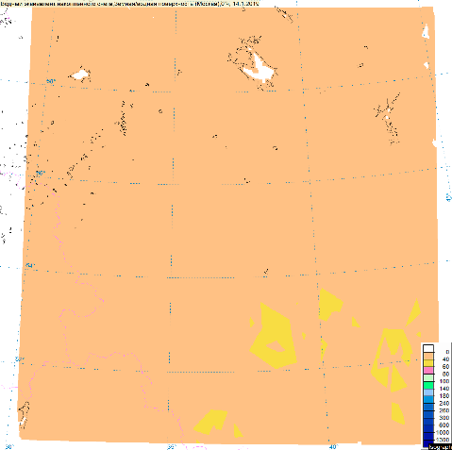

А Б В

**Рисунок 8.** Пример выходной продукции модели *SnoWE* с использованием второго метода интерполяции за 14.01.2019 на сетках системы *COSMO-Ru*: А – *COSMO-Ru13* шаг сетки   
13 км, Б – *COSMO-Ru07* шаг сетки 7 км, В – *COSMO-Ru02* шаг сетки 2.2 км

1. При использовании третьего метода в модели *SnoWE* используется метеорологическая информация, поступившая изначально на сетках системы *COSMO-Ru*. Каждый узел модельной сетки воспринимается *SnoWE* как отдельная метеостанция, при этом не происходит дополнительной интерполяции с одной сетки на другую. После выполнения расчетов с использованием *SnoWE* информация в полях первого приближения корректируется для каждой точки и выполняется замена исходных полей с информацией о запасе воды и плотности снежного покрова в исходном *laf-file*. Достоинством метода является объем доступной начальной информации, что позволяет получить информацию о характеристиках снежного покрова практически для любого водосбора, кроме того, при использовании данного метода появляется возможность выполнить прогноз характеристик снежного покрова с заблаговременностью до 72 часов. При этом повышается сложность коррекции полученной модельной информации.

На момент разработки технологии использовались все методы интерполяции, на основании проведенных экспериментов установлено, что первый метод интерполяции демонстрирует достоверные результаты на сетках *COSMO-Ru07* и *COSMO-Ru02*, где располагается достаточное количество метеостанций. Второй метод интерполяции показал наибольшую эффективность на сетке *COSMO-Ru13*, на других сетках модели полученный результат незначительно отличается от первого метода интерполяции. Третий метод интерполяции показал наименьшую эффективность при расчете снежного покрова на текущий день, но при этом явным его достоинством является возможность расчета прогнозных характеристик снежного покрова, что особенно актуально в период весеннего половодья.

По результатам работы модуля ***smfe2cosmogrid*** формируются выходные файлы *Result&ResultLayers* в текстовом формате. Непосредственно за выполнения интерполяции на сетки системы ЧПП *COSMO-Ru* отвечает дополнительный служебный модуль ***int2grid***. Благодаря его работе выполняется интерполяция по каждому конкретному полю с информацией о запасе воды и плотности снежного покрова и использующиеся системой ЧПП *COSMO-Ru* в качестве начальных данных для последующей работы системы. Модуль int2grid расположен по следующему пути:

***./****software/int2grid*

Для работы модуля ***int2grid*** требуется начальные данные, которые перечислены в таблице 9.

**Таблица 9.**Поток информации для модуля ***int2grid***

|  |  |
| --- | --- |
| Входящая информация: | Выходящая информация: |
| ***file:*** *input_field* | ***file:*** *output_field* |
| ***file:*** *input_grid.txt* |  |
| ***file:*** *output_grid.txt* |  |

В оперативном наборе выходные файлы модуля располагаются в папке ***RESULT_COSMO***, и далее распределяются по следующим путям в зависимости от конфигурации модели:

* для конфигурации модели *SnoWE* на сетке *CFO*: ***./****RESULT_COSMO/CFO*
* для конфигурации модели *SnoWE* на сетке *ETR*: ***./****RESULT_COSMO/ETR*
* для конфигурации модели *SnoWE* на сетке *ENA*: ***./****RESULT_COSMO/ENA*

Настройка модуля ***smfe2cosmogrib*** осуществляется по средствам конфигурационных файлов *smfe2cosmogrid.nl*, которые в зависимости от конфигурации модели *SnoWE* доступны по следующим путям:

* для конфигурации модели *SnoWE* на сетке *CFO*: ***./****smfe2cosmogrid_CFO.nl*
* для конфигурации модели *SnoWE* на сетке *ETR*: ***./****smfe2cosmogrid_ETR.nl*
* для конфигурации модели *SnoWE* на сетке *ENA*: ***./****smfe2cosmogrid_ENA.nl*

Конфигурационный файл *smfe2cosmogrid* содержит ряд задаваемых параметров: ***cosmoGridsCount*** – количество узлом модельно сетки системы ЧПП *COSMO-Ru* (для конфигурации *ENA* используется – 3256 метеостанций, *ETR* – 2163 метеостанции,   
*CFO* – 436 метеостанций); ***pointsCount*** – количество метеостанций в регионе исследования; ***satelliteDataCount*** – количество узлов (точек) с информацией о границе снежного покрова, полученных на основе спутниковых данных (*ENA* – 500000, *ETR* – 434000, *CFO* – 197400), следует отметить, что количество узлов должно совпадать с количеством узлов модельной сетки из системы ЧПП *COSMO-Ru*; ***sweRhoLayersCount*** – количество слоёв вывода результата; ***interpolationMethod*** – данный параметр позволяет выбрать метод интерполяции, всего для пользователей доступно 3 вышеназванных метода, при этом существует 4 дополнительный метод интерполяции, который на момент написания текста документации, находился в стадии; ***int2gridFactor*** – уровень искусственного повышения детализации триангуляции, используемой для интерполяции [ссылка от Вовы!!!]; ***radius*** – радиус корреляции; ***lonBottomPoint и latBottomPoint*** – координаты нижнего левого угла сетки; ***filename_int2gridExe*** – путь к служебному модулю ***int2grid***; ***filename_int2gridIn*** – путь к константному файлу, содержащему информацию о метеорологических станция в выбранном регионе исследования; ***filename_int2gridGrid*** – путь к константному файлу, содержащему информацию о выбранной модельной сетке системы ЧПП *COSMO-Ru*; ***filename_int2gridOut*** – путь к выходному файлу; ***filename_COSMOLonLat*** – путь к константному файлу, содержащему информацию о координатах узлов модельных сеток системы ЧПП *COSMO-Ru* (см. раздел 3.1); ***filename_surfaceHeight*** – путь к константному файлу, содержащему информацию о подстилающей поверхности в узлах сеток системы ЧПП *COSMO-Ru* (см. раздел 3.1); ***filename_srcRho*** – значения плотности снежного покрова в узлах модельной сетки системы ЧПП *COSMO-Ru*; ***filename_srcSwe*** – значение запаса воды в снежном покрове в узлах модельной сетки системы ЧПП *COSMO-Ru*; ***filename_satelliteData*** – путь к файлу, содержавшему результаты работы модуля ***snowmask***; ***filename_smfeResult*** – путь к файлу, который содержит результат работы модуля ***smfecalc***; ***filename_result*** – путь к директории, где будет хранится результирующий файл модуля ***smfe2cosmogrid***; ***filename_resultLayers*** – путь к директории, где будет хранится файл модуля ***smfe2cosmogrid*** разбитый по слоям   
(1 см – 1 слой); ***filename_pointsIntoCOSMO*** – путь к константному файлу, содержащему информацию о точках (узлах сетки), которые попадают внутрь заданной территории (расчетной области) выбранной сетки системы ЧПП *COSMO-Ru*; ***filename_mask*** – путь к файлу, содержащему информацию о границах снежного покрова (маска снега). Ознакомиться со списком настроек, их значением и местом хранения требуемых данных для работы модуля в оперативном наборе можно в приложении 9.

Для преобразования файлов *Result&Result Layers* из текстового формата в *laf-file* используется скрипт e*ject-fields.sh*, расположенный в директории encode_grib и доступный по следующему пути:

***./****encode_grib*

Данный скрипт был разработан Д. Блиновым [ссылка на Блинова - патент]. После выполнения запуска скрипта первичный *Cosmo laf-file* заменяется на пересчитанный *laf-file*, который дополнен результатом работы модели снежного покрова *SnoWE*. В дальнейшем полученный файл может быть использован для прикладных задач, при этом он сохраняет первоначальное имя и размер. Для работы скрипты необходимы начальные данные, которые представлены в таблице 10.

**Таблица 10.** Поток информации для скрипта *eject-fields.sh*

|  |  |
| --- | --- |
| Входная информация: | Выходная информация: |
| ***file:*** *filename_result*  ***file:*** *filename_resultLayers* | Скорректированные *Laf-file с* информацией о запасе воды и плотности снежного покрова, требующиеся для работы системы *ЧПП COSMO-Ru* |
| Оригинальные *laf-file* с информацией о запасе воды и плотности снежного покрова требующийся, для работы системы *ЧПП COSMO-Ru* |

Скрипт *eject-fields.sh* настраивается с помощью конфигурационного файла *grib_snow.nl* расположенного по следующему пути*:*

***./****encode_grib/grib_snow.nl*

Конфигурационный файл *grib_snow* содержит ряд задаваемых параметров:   
***NX*** – количество по долготе, ***NY*** – количество узлов по широте, ***cloneDir*** – путь к месту, где будет хранится результат работы скрипта, ***iValFile*** – путь к результируещему файлу модуля *smfe2cosmogrid*. Ознакомиться со списком настроек, их значением и местом хранения требуемых данных для работы модуля в оперативном наборе можно в приложении 10.

В результате работы скрипты создаются итоговые *laf-file*, которые могут использованы для построения карт пространственно-временного распределения снежного покрова по территории России, а также использоваться для создания скорректированных полей первого приближения, необходимых для работы системы численного прогноза погоды *COSMO-Ru*. В оперативном наборе итоговые (выходные) файлы модуля располагаются в директориях *OUTPUT _COSMO* и *ISOGRAPH*, которые в зависимости от конфигурации модели *SnoWE* доступны по следующим путям:

* для конфигурации модели *SnoWE* на сетке *CFO*: ***./****OUTPUT/CFO*
* для конфигурации модели *SnoWE* на сетке *ETR*: ***./****OUTPUT/ETR*
* для конфигурации модели *SnoWE* на сетке *ENA*: ***./****OUTPUT/ENA*
* для конфигурации модели *SnoWE* на сетке *CFO*: ***./****ISOGRAPH/CFO*
* для конфигурации модели *SnoWE* на сетке *ETR*: ***./****ISOGRAPH/ETR*
* для конфигурации модели *SnoWE* на сетке *ENA*: ***./****ISOGRAPH/ENA*

Расчет модели снежного покрова *SnoWE* для одной территории в среднем занимает несколько минут, время работы технологии зависит от количества точек (станций) для расчета и доступных компьютерных ресурсов.

***Результат:***

Результатом работы модели *SnoWE* являются ежедневные скорректированные *laf_files* с информацией о запасе воды и плотности снежного покрова, временные ряда и карты пространственного распределения снежного покрова по территории России (карты с информацией о: 1 – высоте снега, см; 2 – запасе воды в снеге, мм; 3 – плотности снежного покрова. Результаты модели SnoWE могут в дальнейшем применятся специалистами гидрологами и метеорологами, а также уже используются в системе ЧПП COSMO-Ru для коррекции полей первого приближения с информацией о снежном покрове в квазиоперативном режиме. Особый интерес, результаты работы модели SnoWE представляют в случае нехватки или отсутствия данных о состоянии снежного покрова, в труднодоступных регионах Российской Федерации.

# ***Блок визуализации результатов***

# ***Архивная версия модели***

# ***Дальнейшее развитие***

В дальнейшем планируется совершенствование снежной «технологии» за счет внедрения новых алгоритмов по учету задержания снежного покрова кронами деревьев, уточнения и прогнозирования структуры снежного покрова и увеличения пространственного разрешения модели.

# ***Заключение***

В данном описании представлены основные расчетные этапы, которые необходимо выполнить для запуска снежной «технологии». Показаны все входящие и выходящие файлы, которые должны быть в наличии для корректной работы программы и кроме того, предоставлен тестовый набор модели, которые можно запустить для просмотра работоспособности модели.

# ***Список литературы***

1. Казакова Е.В. Ежедневная оценка локальных значений и объективный анализ характеристик снежного покрова в рамках системы численного прогноза погоды COSMO-Ru // Диссертация на соискание ученой степени. – М.: 2015. – 181с;
2. Kazakova E., Rozinkina I., (2016). Snow water equivalent analysis based on modeling as Synop observation operator – experience of COSMO-Ru technology (presentation). 38-th EWGLAM and 23-th SRNWP Meeting;
3. Kazakova E., Rozinkina I., Chumakov M., (2013). Realization of the parametric snow cover model SMFE for snow characteristics calculation according to standard net meteorological observations. COSMO newsletter, No.13: April 2013;
4. Kazakova E., Rozinkina I., (2011). Testing of snow parametrization schemes in COSMO- Блок Ru: Analysis and Results. COSMO newsletter, No.13: February 2011;

# ***Приложение***

***Приложение 1.*** Пример конфигурационного файла (*makefile*) требующегося для сборки модуля ***db2smfe***

#-------------------------------------------------------------------------------

# Current code owner:

# Roshydromet

# Authors:

# Hydrometeorological Research Center of Russia, 2015-2017

# Ekaterina Kazakova, Mikhail Chumakov, Inna Rozinkina,

# Vladimir Kopeykin, Evgeny Churiulin

# phone: +7(499)795-23-59

# email: catherine.kazakova@mail.ru, inna.rozinkina@mail.ru,

# v.v.kopeykin@mail.ru, evgenychur@gmail.com

#-------------------------------------------------------------------------------

SOLUTION = db2smfe.ex

FC = ifort

FCFLAGS = -i4 -r8 -check bounds -Wl,--trace -extend_source

FLFLAGS =

LIBS = ~asoihmc/LibRemDB/LibServHMC_Tornado.a

COMMONPATH = ../common/

COMMONOBJS = $(wildcard $(COMMONPATH)*.o)

SOURCES = $(wildcard *.f90)

MODOBJS = $(patsubst %.f90, %.o, $(filter mod_%.f90, $(SOURCES)))

OBJS = $(patsubst %.f90, %.o, $(filter-out mod_%.f90, $(SOURCES)))

ALL: $(SOLUTION)

$(SOLUTION): $(COMMONOBJS) $(MODOBJS) $(OBJS)

$(FC) -o $@ $(FCFLAGS) $(FLFLAGS) $^ $(LIBS)

%.o: %.f90

$(FC) -c $(FCFLAGS) $(FLFLAGS) $< -I$(COMMONPATH)

clean:

rm -rf *.o *.mod *.ex

***Приложение 2.*** Пример запускающего модель SnoWE скрипта (*snowe_oper_1day_cfo.sh*)

#-------------------------------------------------------------------------------

# Current code owner:

# Roshydromet

# Authors:

# Hydrometeorological Research Center of Russia, 2015-2017

# Ekaterina Kazakova, Mikhail Chumakov, Inna Rozinkina,

# Vladimir Kopeykin, Evgeny Churiulin

# phone: +7(499)795-23-59

# email: catherine.kazakova@mail.ru, inna.rozinkina@mail.ru,

# v.v.kopeykin@mail.ru, evgenychur@gmail.com

#-------------------------------------------------------------------------------

source ~/.profile

source ~/.bashrc

if [ $# == 3 ]; then

year=$1

month=$2

day=$3

else

echo 'Please, set the parameter - date.'

exit 1

fi

date="date = "${year}"."${month}"."${day}

echo $date

#=== Process for the current day =============================================

case "$year" in

"2011" ) db=AM11; if [ "${month}" == 01 ]&&[ "${day}" == 01 ]; then db=AM10; fi;;

"2012" ) db=AM12; if [ "${month}" == 01 ]&&[ "${day}" == 01 ]; then db=AM11; fi;;

"2013" ) db=AM13; if [ "${month}" == 01 ]&&[ "${day}" == 01 ]; then db=AM12; fi;;

"2014" ) db=AM14; if [ "${month}" == 01 ]&&[ "${day}" == 01 ]; then db=AM13; fi;;

"2015" ) db=AM15; if [ "${month}" == 01 ]&&[ "${day}" == 01 ]; then db=AM14; fi;;

"2016" ) db=AM16; if [ "${month}" == 01 ]&&[ "${day}" == 01 ]; then db=AM15; fi;;

"2017" ) db=AM17; if [ "${month}" == 01 ]&&[ "${day}" == 01 ]; then db=AM16; fi;;

"2018" ) db=AM18; if [ "${month}" == 01 ]&&[ "${day}" == 01 ]; then db=AM17; fi;;

"2019" ) db=AM19; if [ "${month}" == 01 ]&&[ "${day}" == 01 ]; then db=AM18; fi;;

"2020" ) db=AM20; if [ "${month}" == 01 ]&&[ "${day}" == 01 ]; then db=AM19; fi;;

esac

let "dif=$(date +%s) - $(date -d${year}${month}${day} +%s)"

if (( ${dif} < 604800 )); then # 7 days

db=SHOT

fi;

satDayInYear=$(date +%j -d${year}${month}${day}' 1 days ago') # For satellite

satYear=${year}

if [ "${month}" == 01 ]&&[ "${day}" == 01 ]; then

let "satYear = satYear - 1"

fi;

hour=00

#=== Settings =========================================================

# 1) region --------------------------------------------------------------------

region='CFO'

dkm=2

# 2) Directory -----------------------------------------------------------------

DIR=/RHM-Lustre3.2/users/cosmo/vkopeikin/SNOWE_OPER/SNOWE_OPER_STATIONS

DIR_SOFTWARE=/RHM-Lustre3.2/users/cosmo/vkopeikin/SNOWE_OPER/software

DIR_ROOT=$DIR

DIR_COSMO_GRIB=$DIR/COSMO_DATA/GRIB_${region}

DIR_COSMO_DATA=$DIR/COSMO_DATA/DATA_${region}

DIR_SATELLITE=$DIR/SATELLITE_4KM

DIR_SATELLITE_RAW=/RHM-Lustre3.2/users/cosmo/vkopeikin/SNOWE_OPER/SATELLITE/RAW

DIR_INTERPOLATION=$DIR/FIELD_INTERPOLATION/COSMO-${region}

DIR_SMFE_INPUT=$DIR/SMFE/INPUT/${region}

DIR_SMFE_OUTPUT=$DIR/SMFE/OUTPUT/${region}

DIR_RESULT=$DIR/RESULT_COSMO/${region}

echo 'cd '$DIR

cd $DIR

# 3) Parameters ----------------------------------------------------------------

srcDataType=1 # Use(1)/no(0) station observations (in case of no there

# should be forecasts for the previous day at 24,30,36,42 UTC)

interpolationMethod=1 # 1 -interpolation from SYNOP to COSMO grid (no first guess);

# only for small territories with dense SYNOP network

# 2-calculation of relations between SYNOP and first guess,

# their interpolation and first guess changes

# 3-use calculations of SMFE at each cell of COSMO-model

# grid (no interpolation, only change fields in laf-file)

sweRhoLayersCount=0 # Aamount of layers for output from snow model

cosmoGridsCount=197400

stationsCount=436

satelliteDataCount=197400

pointsCount=436

#=== Generation namelists ================================================

cat >$DIR/cosmo2smfe_${region}.nl <<MARKER

&cosmo2smfe

cosmoGridsCount = $cosmoGridsCount,

filename_COSMOLonLat = "${DIR_INTERPOLATION}/COSMO_lonlat.txt",

filename_surfaceHeight = "${DIR_INTERPOLATION}/hsurf.txt",

filename_snowDepth = "${DIR_COSMO_DATA}/hsnow_cosmo_${region}_${year}${month}${day}.txt",

filename_p24Sum = "${DIR_COSMO_DATA}/prec_cosmo_${region}_${year}${month}${day}.txt",

filename_t2m0 =" ${DIR_COSMO_DATA}/t2m_0_cosmo_${region}_${year}${month}${day}.txt",

filename_t2m6 = "${DIR_COSMO_DATA}/t2m_6_cosmo_${region}_${year}${month}${day}.txt",

filename_t2m12="${DIR_COSMO_DATA}/t2m_12_cosmo_${region}_${year}${month}${day}.txt",

filename_t2m18="${DIR_COSMO_DATA}/t2m_18_cosmo_${region}_${year}${month}${day}.txt",

filename_srcRho = "${DIR_COSMO_DATA}/rho_cosmo_${region}_${year}${month}${day}.txt",

filename_srcSwe = "${DIR_COSMO_DATA}/swe_cosmo_${region}_${year}${month}${day}.txt",

filename_smfeIn = "${DIR_SMFE_INPUT}/smfeIn_${year}_${month}_${day}.txt"

/

MARKER

cat >$DIR/snowmask_${region}.nl <<MARKER

&snowmask

year = $year,

month = $month,

day = $day,

hour = $hour,

filename_satelliteRaw = "${DIR_SATELLITE_RAW}/NH.C17_BLND_SIM_FOR_${year}${month}${day}",

filename_satelliteData = "${DIR_SATELLITE}/DATA/sat_noaa_${region}_${year}${month}${day}.txt",

filename_satelliteConf = "${DIR_SATELLITE}/GRID_${region}/COSMOconf.nl",

/MARKER

cat >$DIR/db2smfe_${region}.nl <<MARKER

&db2smfe

year = $year,

month = $month,

day = $day,

hour = $hour,

stationsCount = $stationsCount,

dBHost = "192.168.97.72",

dBName = $db,

dBCode = 260601,

filename_stationsLonLat = "${DIR_INTERPOLATION}/STATION_${region}.txt",

filename_smfeIn = "${DIR_SMFE_INPUT}/smfeIn_${year}_${month}_${day}.txt"

/

MARKER

cat >$DIR/smfecalc_${region}.nl <<MARKER

&smfecalc

pointsCount = $pointsCount,

satelliteDataCount = $satelliteDataCount,

sweRhoLayersCount = $sweRhoLayersCount,

year = $year,

month = $month,

day = $day,

hour = $hour,

filename_history = "${DIR_SMFE_OUTPUT}/history.bin",

filename_smfeIn = "${DIR_SMFE_INPUT}/smfeIn_${year}_${month}_${day}.txt"

filename_smfeResult = "${DIR_SMFE_OUTPUT}/snow_${year}_${month}_${day}.txt"

filename_satelliteData = "${DIR_SATELLITE}/data/sat_noaa_${region}_${year}${month}${day}.txt"

/

MARKER

cat >$DIR/smfe2cosmogrid_${region}.nl <<MARKER

&smfe2cosmogrid

cosmoGridsCount = $cosmoGridsCount,

pointsCount = $pointsCount,

satelliteDataCount = $satelliteDataCount,

sweRhoLayersCount = $sweRhoLayersCount,

interpolationMethod = $interpolationMethod,

int2gridFactor = 1.0,

radius = 3000,

lonBottomPoint=24.0,

latBottomPoint=47.6,

filename_int2gridExe = "${DIR_SOFTWARE}/int2grid/int2grid.ex",

filename_int2gridIn = "${DIR_INTERPOLATION}/synop_ex.txt",

filename_int2gridGrid = "${DIR_INTERPOLATION}/grid.txt",

filename_int2gridOut = "${DIR_INTERPOLATION}/result.txt",

filename_COSMOLonLat = "${DIR_INTERPOLATION}/COSMO_lonlat.txt",

filename_surfaceHeight = "${DIR_INTERPOLATION}/hsurf.txt",

filename_srcRho = "${DIR_COSMO_DATA}/rho_cosmo_${region}_${year}${month}${day}.txt",

filename_srcSwe = "${DIR_COSMO_DATA}/swe_cosmo_${region}_${year}${month}${day}.txt",

filename_satelliteData = "${DIR_SATELLITE}/data/sat_noaa_${region}_${year}${month}${day}.txt",

filename_smfeResult = "${DIR_SMFE_OUTPUT}/snow_${year}_${month}_${day}.txt",

filename_result = "${DIR_RESULT}/${year}${month}${day}_snow_modif_cosmo.txt",

filename_resultLayers = "${DIR_RESULT}/${year}${month}${day}_snow_modif_layers.txt",

filename_pointsIntoCOSMO = "${DIR_INTERPOLATION}/stations_into.txt",

filename_mask = "${DIR_INTERPOLATION}/mask.txt"

/

MARKER

#=== Run ============================================================

# COSMO data preparation

if [ $srcDataType == 0 ]; then

# t2m = 11

grib_get_data -w indicatorOfParameter=11,table2Version=2,indicatorOfTypeOfLevel=105,level=2 ${DIR_COSMO_GRIB}/lfff01000000s > ${DIR_COSMO_DATA}/t2m_0_cosmo_${region}_${year}${month}${day}.txt

grib_get_data -w indicatorOfParameter=11,table2Version=2,indicatorOfTypeOfLevel=105,level=2 ${DIR_COSMO_GRIB}/lfff01060000s > ${DIR_COSMO_DATA}/t2m_6_cosmo_${region}_${year}${month}${day}.txt

grib_get_data -w indicatorOfParameter=11,table2Version=2,indicatorOfTypeOfLevel=105,level=2 ${DIR_COSMO_GRIB}/lfff01120000s > ${DIR_COSMO_DATA}/t2m_12_cosmo_${region}_${year}${month}${day}.txt

grib_get_data -w indicatorOfParameter=11,table2Version=2,indicatorOfTypeOfLevel=105,level=2 ${DIR_COSMO_GRIB}/lfff01180000s > ${DIR_COSMO_DATA}/t2m_18_cosmo_${region}_${year}${month}${day}.txt

# hsnow= 66

grib_get_data -w indicatorOfParameter=66,table2Version=2 ${DIR_COSMO_GRIB}/lfff01000000s > ${DIR_COSMO_DATA}/hsnow_cosmo_${region}_${year}${month}${day}.txt

# tot_prec= 61

grib_get_data -w indicatorOfParameter=61,table2Version=2 ${DIR_COSMO_GRIB}/lfff01000000s > ${DIR_COSMO_DATA}/prec_cosmo_${region}_${year}${month}${day}.txt

fi

# rho = 133, swe = 65

#grib_get_data -w indicatorOfParameter=133 ${DIR_COSMO_GRIB}/laf${year}${month}${day}${hour} > ${DIR_COSMO_DATA}/rho_cosmo_${region}_${year}${month}${day}.txt

#grib_get_data -w indicatorOfParameter=65,table2Version=2 ${DIR_COSMO_GRIB}/laf${year}${month}${day}${hour} > ${DIR_COSMO_DATA}/swe_cosmo_${region}_${year}${month}${day}.txt

$DIR_SOFTWARE/snowmask/snowmask.ex $DIR/snowmask_${region}.nl

$DIR_SOFTWARE/db2smfe/db2smfe.ex $DIR/db2smfe_${region}.nl

# Control of the return code

if [ $? -ne 0 ]; then

exit 1

fi

$DIR_SOFTWARE/smfecalc/smfecalc.ex $DIR/smfecalc_${region}.nl

# Control of the return code

if [ $? -ne 0 ]; then

exit 1

fi

#exit 0

$DIR_SOFTWARE/smfe2cosmogrid/smfe2cosmogrid.ex $DIR/smfe2cosmogrid_${region}.nl

# Control of the return code

if [ $? -ne 0 ]; then

exit 1

fi

$DIR/encode_grib/eject_fields.sh ${year}${month}${day}00 $dkm

exit 0

***Приложение 3.*** Пример скрипта, запускающего за определенный период времени модель *SnoWE* (*period_cfo.sh*)

#-------------------------------------------------------------------------------

# Current code owner:

# Roshydromet

# Authors:

# Hydrometeorological Research Center of Russia, 2015-2017

# Ekaterina Kazakova, Mikhail Chumakov, Inna Rozinkina,

# Vladimir Kopeykin, Evgeny Churiulin

# phone: +7(499)795-23-59

# email: catherine.kazakova@mail.ru, inna.rozinkina@mail.ru,

# v.v.kopeykin@mail.ru, evgenychur@gmail.com

#

#-------------------------------------------------------------------------------

source ~/.profile

source ~/.bashrc

years="2019"

for year in ${years}

do

case "$year" in

"2012" ) months="10 11 12";;

"2013" ) months="01 02";;

"2016" ) months="11 12";;

"2018" ) months="09 10 11 12";;

"2019" ) months="09";;

esac

for month in ${months}

do

days="01 02 03 04 05 06 07 08 09 10 11 12 13 14 15 16 17 18 19 20 21 22 23 24 25 26 27 28"

case "$month" in

"01" ) days=${days}" 29 30 31";;

"02" ) let "yearDiv4 = year % 4"

let "yearDiv100 = year % 100"

let "yearDiv400 = year % 400"

if [ "${yearDiv4}" == 0 ]&&[ "${yearDiv100}" <> 0 ]||[ "${yearDiv400}" == 0 ]

then days=${days}" 29"

else days=${days}""; fi;;

"03" ) days=${days}" 29 30 31";;

"04" ) days=${days}" 29 30";;

"05" ) days=${days}" 29 30 31";;

"06" ) days=${days}" 29 30";;

"07" ) days=${days}" 29 30 31";;

"08" ) days=${days}" 29 30 31";;

"09" ) days=${days}" 29 30";;

"10" ) days=${days}" 29 30 31";;

"11" ) days=${days}" 29 30";;

"12" ) days=${days}" 29 30 31";;

esac

for day in ${days}

do

./snowe_oper_1day_cfo.sh ${year} ${month} ${day}

if [ "${year}${month}${day}" == "20190918" ]

then

exit 0

fi

done

done

done

**Приложение 4а.** Пример конфигурационного файла ***snowmask_CFO.nl*** требующегося для работы модуля ***snowmask***

&snowmask

year = 2020,

month = 02,

day = 10,

hour = 00,

filename_satelliteRaw = "/RHM-Lustre3.2/users/cosmo/vkopeikin/SNOWE_OPER/SATELLITE/RAW/NH.C17_BLND_SIM_FOR_20200210",

filename_satelliteData = "/RHM-Lustre3.2/users/cosmo/vkopeikin/SNOWE_OPER/SNOWE_OPER_STATIONS/SATELLITE_4KM/DATA/sat_noaa_CFO_20200210.txt",

filename_satelliteConf = "/RHM-Lustre3.2/users/cosmo/vkopeikin/SNOWE_OPER/SNOWE_OPER_STATIONS/SATELLITE_4KM/GRID_CFO/COSMOconf.nl",

/

**Приложение 4б.** Пример конфигурационного файла ***COSMOconf.nl*** требующегося для создания области исследования, требующейся для корректной работы модуля ***snowmask***

&CosmoGrid

NorthLat=35.0, NorthLong=215.0,

CosmoN=420, CosmoM=470,

LeftLong=-3.0, LowLat=-4.5,

LongStep=0.0199524, LatStep=0.0199574

/

|  |  |  |  |
| --- | --- | --- | --- |
| где: | первая линия | – | координаты Северного полюса |
|  | вторая линия | – | количество узлов модельной сетки системы  ЧПП *COSMO-Ru* |
|  | третья линия | – | координаты нижнего левого узла модельной сетки системы ЧПП *COSMO-Ru* |
|  | четвертая линия | – | шаг модельной сетки |

**Приложение 5.** Пример конфигурационного файла ***db2smfe_CFO.nl*** требующегося для работы модуля ***db2smfe***

&db2smfe

year = 2020,

month = 02,

day = 12,

hour = 00,

stationsCount = 436,

dBHost = "192.168.97.72",

dBName = SHOT,

dBCode = 260601,

filename_stationsLonLat = "/RHM-Lustre3.2/users/cosmo/vkopeikin/SNOWE_OPER/SNOWE_OPER_STATIONS/FIELD_INTERPOLATION/COSMO-CFO/STATION_CFO.txt",

filename_smfeIn = "/RHM-Lustre3.2/users/cosmo/vkopeikin/SNOWE_OPER/SNOWE_OPER_STATIONS/SMFE/INPUT/CFO/smfeIn_2020_02_12.txt"

/

**Приложение 6.** Пример скрипта, запускающего за процедуру получения полей метеорологических характеристик на сетках модели ЧПП *COSMO-Ru*.

#!/bin/bash

source ~/.profile

source ~/.bashrc

#--- Date ----------------------------------------------------------------------

hour=00

Wd=$(date +%u)

Wd_1ago=$(date -d '1 day ago' +%u)

DATE=$(date +%Y%m%d)$hour

DATE_1day=$(date -d '1 day ago' +%Y%m%d)$hour

#--- COSMO laf- and lbff-files -------------------------------------------------

DIR_OPER_COSMO=/RHM-GPFS/users/oper/opercosmo/OUTPUT/Wday$Wd/${hour}UTC/OUT022CFO.$DATE/ibd

DIR_OPER_COSMO_DAS=/RHM-GPFS/users/oper/opercosmo/OUTPUT/das/02_CFO # At this monent no das for CFO

DIR_OPER_COSMO_1day=/RHM-GPFS/users/oper/opercosmo/OUTPUT/Wday$Wd_1ago/${hour}UTC/OUT022CFO.$DATE_1day/CM_out

#--- Settings ------------------------------------------------------------------

DIR=/RHM-Lustre3.2/users/cosmo/vkopeikin/SNOWE_OPER/SNOWE_OPER_STATIONS

DIR_GRIB=$DIR/COSMO_DATA/GRIB_CFO

cp ${DIR_OPER_COSMO_1day}/lfff01000000s ${DIR_GRIB}/

cp ${DIR_OPER_COSMO_1day}/lfff01060000s ${DIR_GRIB}/

cp ${DIR_OPER_COSMO_1day}/lfff01120000s ${DIR_GRIB}/

cp ${DIR_OPER_COSMO_1day}/lfff01180000s ${DIR_GRIB}/

#Check if the forecast has been calculated for that moment

#if test -f "${DIR_OPER_COSMO_DAS}"/laf"${DATE}"; then

# echo 'das laf-file exists'

# cp ${DIR_OPER_COSMO_DAS}/laf${DATE} ${DIR_GRIB}

#else

if test -f "${DIR_OPER_COSMO}"/laf"${DATE}"; then

echo 'original laf-file exists'

cp ${DIR_OPER_COSMO}/laf${DATE} ${DIR_GRIB}

else

exit 1

fi

#fi

exit 0

**Приложение 7.** Пример конфигурационного файла ***cosmo2smfe_CFO.nl*** требующегося для работы модуля ***cosmo2smfe***

&cosmo2smfe

cosmoGridsCount = 197400,

filename_COSMOLonLat = "/RHM-Lustre3.2/users/cosmo/vkopeikin/SNOWE_OPER/SNOWE_OPER_STATIONS/FIELD_INTERPOLATION/COSMO-CFO/COSMO_lonlat.txt",

filename_surfaceHeight = "/RHM-Lustre3.2/users/cosmo/vkopeikin/SNOWE_OPER/SNOWE_OPER_STATIONS/FIELD_INTERPOLATION/COSMO-CFO/hsurf.txt",

filename_snowDepth = "/RHM-Lustre3.2/users/cosmo/vkopeikin/SNOWE_OPER/SNOWE_OPER_STATIONS/COSMO_DATA/DATA_CFO/hsnow_cosmo_CFO_20200212.txt",

filename_p24Sum = "/RHM-Lustre3.2/users/cosmo/vkopeikin/SNOWE_OPER/SNOWE_OPER_STATIONS/COSMO_DATA/DATA_CFO/prec_cosmo_CFO_20200212.txt",

filename_t2m0 =" /RHM-Lustre3.2/users/cosmo/vkopeikin/SNOWE_OPER/SNOWE_OPER_STATIONS/COSMO_DATA/DATA_CFO/t2m_0_cosmo_CFO_20200212.txt",

filename_t2m6 = "/RHM-Lustre3.2/users/cosmo/vkopeikin/SNOWE_OPER/SNOWE_OPER_STATIONS/COSMO_DATA/DATA_CFO/t2m_6_cosmo_CFO_20200212.txt",

filename_t2m12 = "/RHM-Lustre3.2/users/cosmo/vkopeikin/SNOWE_OPER/SNOWE_OPER_STATIONS/COSMO_DATA/DATA_CFO/t2m_12_cosmo_CFO_20200212.txt",

filename_t2m18 = "/RHM-Lustre3.2/users/cosmo/vkopeikin/SNOWE_OPER/SNOWE_OPER_STATIONS/COSMO_DATA/DATA_CFO/t2m_18_cosmo_CFO_20200212.txt",

filename_srcRho = "/RHM-Lustre3.2/users/cosmo/vkopeikin/SNOWE_OPER/SNOWE_OPER_STATIONS/COSMO_DATA/DATA_CFO/rho_cosmo_CFO_20200212.txt",

filename_srcSwe = "/RHM-Lustre3.2/users/cosmo/vkopeikin/SNOWE_OPER/SNOWE_OPER_STATIONS/COSMO_DATA/DATA_CFO/swe_cosmo_CFO_20200212.txt",

filename_smfeIn = "/RHM-Lustre3.2/users/cosmo/vkopeikin/SNOWE_OPER/SNOWE_OPER_STATIONS/SMFE/INPUT/CFO/smfeIn_2020_02_12.txt"

/

**Приложение 8.** Пример конфигурационного файла ***smfecalc_CFO.nl*** требующегося для работы модуля ***smfecalc***

&smfecalc

pointsCount = 436,

satelliteDataCount = 197400,

sweRhoLayersCount = 0,

year = 2020,

month = 01,

day = 27,

hour = 00,

filename_history = "/RHM-Lustre3.2/users/cosmo/vkopeikin/SNOWE_OPER/SNOWE_OPER_STATIONS/SMFE/OUTPUT/CFO/history.bin",

filename_smfeIn = "/RHM-Lustre3.2/users/cosmo/vkopeikin/SNOWE_OPER/SNOWE_OPER_STATIONS/SMFE/INPUT/CFO/smfeIn_2020_01_27.txt"

filename_smfeResult = "/RHM-Lustre3.2/users/cosmo/vkopeikin/SNOWE_OPER/SNOWE_OPER_STATIONS/SMFE/OUTPUT/CFO/snow_2020_01_27.txt"

filename_satelliteData = "/RHM-Lustre3.2/users/cosmo/vkopeikin/SNOWE_OPER/SNOWE_OPER_STATIONS/SATELLITE_4KM/data/sat_noaa_CFO_20200127.txt"

/

**Приложение 9.** Пример конфигурационного файла ***smfe2cosmogrid.nl*** требующегося для работы модуля ***smfe2cosmogrid***

&smfe2cosmogrid

cosmoGridsCount = 197400,

pointsCount = 436,

satelliteDataCount = 197400,

sweRhoLayersCount = 0,

interpolationMethod = 1,

int2gridFactor = 1.0,

radius = 3000,

lonBottomPoint=24.0,

latBottomPoint=47.6,

filename_int2gridExe = "/RHM-Lustre3.2/users/cosmo/vkopeikin/SNOWE_OPER/software/int2grid/int2grid.ex",

filename_int2gridIn = "/RHM-Lustre3.2/users/cosmo/vkopeikin/SNOWE_OPER/SNOWE_OPER_STATIONS/FIELD_INTERPOLATION/COSMO-CFO/synop_ex.txt",

filename_int2gridGrid = "/RHM-Lustre3.2/users/cosmo/vkopeikin/SNOWE_OPER/SNOWE_OPER_STATIONS/FIELD_INTERPOLATION/COSMO-CFO/grid.txt",

filename_int2gridOut = "/RHM-Lustre3.2/users/cosmo/vkopeikin/SNOWE_OPER/SNOWE_OPER_STATIONS/FIELD_INTERPOLATION/COSMO-CFO/result.txt",

filename_COSMOLonLat = "/RHM-Lustre3.2/users/cosmo/vkopeikin/SNOWE_OPER/SNOWE_OPER_STATIONS/FIELD_INTERPOLATION/COSMO-CFO/COSMO_lonlat.txt",

filename_surfaceHeight = "/RHM-Lustre3.2/users/cosmo/vkopeikin/SNOWE_OPER/SNOWE_OPER_STATIONS/FIELD_INTERPOLATION/COSMO-CFO/hsurf.txt",

filename_srcRho = "/RHM-Lustre3.2/users/cosmo/vkopeikin/SNOWE_OPER/SNOWE_OPER_STATIONS/COSMO_DATA/DATA_CFO/rho_cosmo_CFO_20200129.txt",

filename_srcSwe = "/RHM-Lustre3.2/users/cosmo/vkopeikin/SNOWE_OPER/SNOWE_OPER_STATIONS/COSMO_DATA/DATA_CFO/swe_cosmo_CFO_20200129.txt",

filename_satelliteData = "/RHM-Lustre3.2/users/cosmo/vkopeikin/SNOWE_OPER/SNOWE_OPER_STATIONS/SATELLITE_4KM/data/sat_noaa_CFO_20200129.txt",

filename_smfeResult = "/RHM-Lustre3.2/users/cosmo/vkopeikin/SNOWE_OPER/SNOWE_OPER_STATIONS/SMFE/OUTPUT/CFO/snow_2020_01_29.txt",

filename_result = "/RHM-Lustre3.2/users/cosmo/vkopeikin/SNOWE_OPER/SNOWE_OPER_STATIONS/RESULT_COSMO/CFO/20200129_snow_modif_cosmo.txt",

filename_resultLayers = "/RHM-Lustre3.2/users/cosmo/vkopeikin/SNOWE_OPER/SNOWE_OPER_STATIONS/RESULT_COSMO/CFO/20200129_snow_modif_layers.txt",

filename_pointsIntoCOSMO = "/RHM-Lustre3.2/users/cosmo/vkopeikin/SNOWE_OPER/SNOWE_OPER_STATIONS/FIELD_INTERPOLATION/COSMO-CFO/stations_into.txt",

filename_mask = "/RHM-Lustre3.2/users/cosmo/vkopeikin/SNOWE_OPER/SNOWE_OPER_STATIONS/FIELD_INTERPOLATION/COSMO-CFO/mask.txt"

**Приложение 10.** Пример конфигурационного файла ***grib_snow.nl*** требующегося для работы скрипта *eject_fields*

&IO

NX=1000,

NY=500,

cloneDir='./'

iValFile='/RHM-Lustre3.2/users/cosmo/vkopeikin/SNOWE_OPER/SNOWE_OPER_STATIONS/RESULT_COSMO/ENA/20200129_snow_modif_cosmo.txt'

/